БИБЛИОТЕКА
МУНИЦИПАЛЬНОГО БЮДЖЕТНОГО ОБЩЕОБРАЗОВАТЕЛЬНОГО УЧРЕЖДЕНИЯ
«СРЕДНЯЯ ОБЩЕОБРАЗОВАТЕЛЬНАЯ ШКОЛА №13»

Здоровая семья – здоровая нация

ДАЙДЖЕСТ
(библиографический обзор с комментариями)

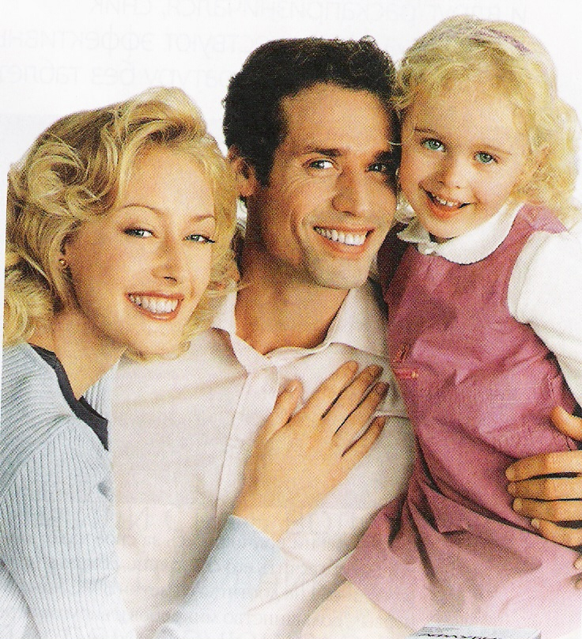

г. Нефтеюганск, 2024 г.

Указ Президента РФ от 22 ноября 2023 г. № 875
«О проведении в Российской Федерации Года семьи»

УВАЖАЕМЫЕ РОДИТЕЛИ!

Школьная библиотека МБОУ «СОШ № 13» выпустила для вас обзор – дайджест: (по книгам в нашей школьной библиотеке).
Здоровая семья – здоровая нация: Культура здоровья рождается в семье. Правильное питание – залог здоровья. Вредные привычки и их влияние на здоровье детей: Библиографический обзор – дайджест/ Библиотека МБОУ «СОШ № 13»; сост.: педагоги – библиотекари Н.Т. Шурупова, Т.С. Коленцева. - Нефтеюганск, 2024. – 59 с. - ( В помощь родителям).
Наш обзор – дайджест – это краткий путеводитель по дороге к вашему личному счастью. Ведь здоровый человек встречает меньше преград на дороге. Однако, чтобы не оступиться в пути, человек должен быть обучен основам здорового образа жизни.
Невозможно перечислить, сколько книг на эту тему вышло за всю последующую историю человеческой мысли, но все авторы хотели, чтобы их замечательные маленькие люди, носящие обобщённое имя ДЕТИ были здоровыми. Забота о подрастающем поколении представляется весьма актуальной задачей и предполагает решение таких проблем, как изучение понимания детей сущности здорового образа жизни. Лишь человек здоровый в физическом и душевном плане может смело думать о будущем. В большей степени здоровье детей зависит от родителей. В нашем обзоре – дайджесте вашему вниманию предлагаем литературу, которая содержит как теоретические сведения, так и практические рекомендации, советы, методики и комплексы упражнений по укреплению и сохранению здоровья наших детей, ведь главная задача родителей – научить ребёнка быть здоровым. А задачей педагогов - библиотекарей является информационно – просветительская работа с родителями, пробудить в родителях потребность в радостном исследовании книг и поддерживать этот интерес на протяжении всей жизни. Теплота и искренность взрослых поможет открыть детям все положительные перспективы нравственного развития личности, ведения здорового образа жизни. Только здоровый, всесторонне развитый, образованный человек способен быть настоящим творцом собственной судьбы и судьбы своей страны.

Здоровая семья – здоровая нация: Культура здоровья рождается в семье. Правильное питание – залог здоровья. Вредные привычки и их влияние на здоровье детей: Библиографический обзор – дайджест/ Библиотека МБОУ «СОШ № 13»; сост.: Шурупова Н.Т., Т.С. Коленцева. - Нефтеюганск, 2024. - 59 с. - (В помощь родителям).

Содержание

- Обращение к родителям ………………………………………….. 1
- Содержание ……………………………………………………… .. 3
- Предисловие ………………………………………………………… 4 - 5
- Культура здоровья рождается в семье …………………………... 6 - 11
- Правильное питание – залог здоровья ………………………… 12 - 18
- Вредные привычки и их влияние на здоровье наших детей 18 – 20
  - Курение …………………………………………………………… 20 - 27
  - Алкоголь …………………………………………………………27 - 31
  - Наркомания ……………………………………………………… 31 – 37
- Заключение …………………………………………………………. 38
- Список литературы, включённый в обзор ……………………39 – 42

Обзор книг

«…Здоровье – это драгоценность
и притом единственная, ради которой действительно стоит не только жалеть времени, трудов и всяких благ, но и пожертвовать ради него частицей самой жизни, поскольку жизнь без него становится нестерпимой и унизительной. Без здоровья меркнут и гибнут мудрость, знания и добродетели».
М. Монтень
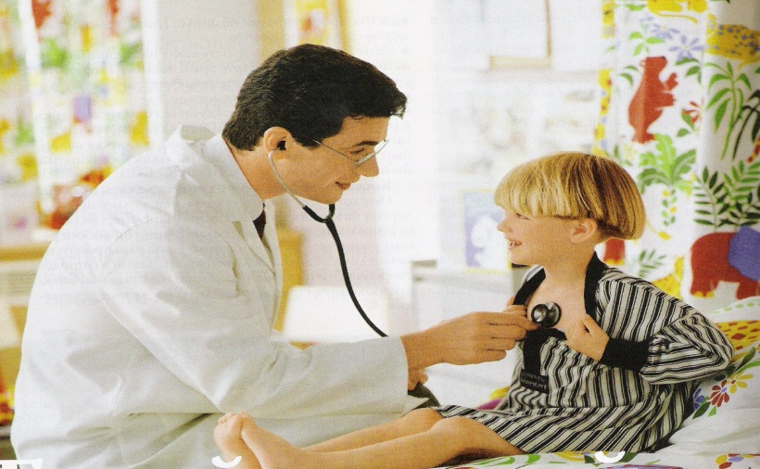
Самое ценное у человека это жизнь, а самое ценное у человека в жизни – это здоровье! Здоровье есть сама жизнь с её радостями, тревогами, творческим взлётом. Все хотят быть здоровыми, но в подавляющем большинстве люди поступают как раз наоборот: вольно или невольно растворяют своё здоровье, считая оно неисчерпаемо.
Забота о здоровье детей должна находиться в центре внимания семьи и школы. Воспитывать уважительное отношение к своему здоровью необходимо с самого детства. По мнению медицинских работников, 75% всех болезней закладываются в детские годы. Главные пороки ХХI века – накапливание отрицательных эмоций без физической разрядки, переедание и гиподинамия. Для того чтобы сохранить баланс двигательной активности, ребёнок должен ежедневно делать 23-30 шагов. По данным российских учёных, 51% детей вообще не выходят на улицу по возвращении из школы, 73% школьников не устраивают перерыва между приготовлением уроков. Тем временем возраст от года до 15 лет гораздо важнее для сохранения здоровья, чем от 15 до 60 лет.
Как помочь ребёнку начать жить активной, интересной, полноценной жизнью? Как сделать так, чтобы учение в школе вызвало прилив энергии, обучение было радостным, чтобы ребёнок рос здоровым физически и нравственно? Многое для изменения сложившейся ситуации может сделать семья, в которой растёт ребёнок. Только человек, живущий в гармонии с собой и миром, будет действительно здоров.
Состояние здоровья детей является главной задачей, определяющей настоящее и будущее. В последние годы на фоне неблагоприятных показателей социально – экономического положения детей продолжает ухудшаться состояние их здоровья.
Рост заболеваемости детей напрямую связан с неправильным образом жизни взрослых, за которой наблюдают, в которой участвуют дети. Факторы риска ранней смертности заболеваемости такие, как курение, неумеренное потребление алкоголя, наркотиков, физическая пассивность, выявляются у школьников различных возрастов.
Специалисты считают, что ухудшение здоровья детей связано с неполноценным питанием, гиповитаминозами, химическими загрязнениями окружающей среды, отсутствием навыков и привычек здорового образа жизни. Правильный образ жизни наших детей является залогом здоровья нации в целом. Вот почему так необходима образовательная и воспитательная деятельность семьи и всего общества по вопросам сохранения и укрепления здоровья наших детей.
5
Семья, к сожалению, во многом утратила свою роль в этом вопросе. У многих родителей не хватает для этого ни знаний, ни опыта. Но семья не должна, не имеет морального права устраниться от решения столь важной проблемы. Поэтому одной из главных задач является информационно – просветительская работа с родителями. Теплота и искренность взрослых поможет открыть детям все положительные перспективы нравственного развития личности, ведения здорового образа жизни.
Гимнастика, пробежки, тренинг, разумное питание, активный отдых – вот слагаемые здорового образа жизни, а также своевременное обращение к врачу для консультации, для профилактического осмотра, просто за советом. Эта государственная проблема может быть успешно решена только совместными усилиями правительства, медиков, родителей, педагогов и всех нас.
Проблема здоровья сейчас у всех на слуху. Всё чаще вспоминают слова классика о том, что «здоровье – это не всё, но без здоровья всё - ничто». В последние годы проблема «здоровья» стоит особенно остро. Закономерно возросло внимание к здоровью детей.
О неблагополучие здоровья населения страны, и особенно подрастающего поколения, стали говорить открыто и на всех уровнях, вплоть до Президента. Общественность всё больше осознаёт, что именно родители могут сделать для здоровья детей гораздо больше, чем врач. Здоровье своего ребёнка – важнейший фактор для любого родителя. Здоровье – это комфортное состояние, и для каждого человека оно своё, об этом следует помнить. Идеального ухода и воспитания нет, и поэтому, будучи взрослым каждому из нас приходится искать свой собственный путь к здоровью. Но путь к здоровью необходимо начинать с определения психических и физических возможностей подрастающего поколения – наших детей. Необходимо учить детей быть здоровыми и счастливыми, умению организовать свой образ жизни именно в родительском доме.

Обзор - дайджест с комментариями адресован родителям. В дайджесте дана полная информация, как вырастить и воспитать здорового ребёнка.
Рекомендуемый материал в данном дайджесте поможет пополнить знания о культуре здоровья, ориентироваться в вопросах здоровья детей, уверенно и эффективно действовать в сложных ситуациях, быть полезным ребёнку в моменты, когда он нуждается в вашей помощи, радоваться жизни вместе с ребёнком. В дайджесте дана полная информация о причинах и признаках появления вредных привычек. Раскрыты наиболее эффективные способы их предупреждения и преодоления. Родители узнают, как можно выстроить действенную систему профилактики, как достучаться до подростков, каким образом рассказать им о вреде курения, алкоголя, наркотиков. В книгах и статьях собраны наиболее важные сведения о последствиях зависимости, чем грозит здоровью детей приобщение к вредным привычкам, о ценности жизни и здоровья, о культуре и образе жизни человека. Даны советы специалистов, экспертов.
Материал дайджеста сгруппирован тематически.

КУЛЬТУРА ЗДОРОВЬЯ РОЖДАЕТСЯ В СЕМЬЕ

«Забота о здоровье – это важнейший труд родителя.
От жизнедеятельности, бодрости детей зависит
их духовная жизнь, мировоззрение,
умственное развитие, прочность знаний,
вера в свои силы…».
В.А. Сухомлинский.

Предметом острой общественной тревоги стало резкое ухудшение не только физического, но и психического здоровья детей. К сожалению, свой вклад в эту печальную статистику вносит и семья. Культуру здоровья можно отнести к области общечеловеческой культуры, в которой формирование ценностей и приоритетов начинается с рождения ребёнка и продолжается на всех этапах его развития и обучения. Следовательно, одним из стратегических приоритетов выживания нации, формирования здорового человека и обеспечения его безопасности должна стать «программа» семейного воспитания. Именно семья организует жизнедеятельность человека, определяя материальное положение, образовательный уровень, социально – профессиональный статус и, что особенно важно, духовное развитие. В отличие от факторов, отражающих влияние семьи на здоровье (например, генетических), очень трудно поддающихся какому – либо целенаправленному воздействию или вовсе не подвластных ему, многие характеристики образа жизни (здорового или нездорового) семей можно отнести к числу управляемых факторов.
Семья – это сложившаяся за многие века форма объединения людей мужского и женского пола в интересах создания оптимальных условий для повседневной жизни, сохранения здоровья (известно, что заболеваемость людей в семье ниже, а продолжительность жизни выше, чем несемейных), рождения и воспитания детей, передачи им жизненного опыта. Семья представляет большую ценность, и в интересах общества необходимо всячески её укреплять и повышать культуру здоровья родителей.
Родителям в вопросах воспитания культуры здоровья необходимо «якорение». Осознанно или неосознанно мы всё делаем это. Мы воздействуем на своих детей, но мы должны осознавать силу нашего воздействия и брать на себя ответственность за её использование.
Применяемое с любовью и уважением к человеку, «якорение» может стать мощным средством развития и воспитания. Ваша похвала, ваша улыбка и прикосновение, образ, слово, тон голоса, ваши привычки, ваше поведение – все якоря. Любой стимул, вызывающий стойкую реакцию, является якорем. Вспомните запах маминого пирога или печенья. Этот запах - якорь, возвращающий вас к детским воспоминаниям. Но якоря могут нести и негативную нагрузку: пьянство отца и побои матери, постоянные скандалы родителей. Мы можем создавать новые якоря, которые будут либо создавать, либо разрушать семью, личность и здоровье.
Какой человек нужен для будущего? Потребитель или Человек с большой буквы, творец новых отношений сотрудничества? Невежественный уровень в познании законов развития, утрата цел жизни приводят человека к нравственной и физической смерти.
Сегодня всей мировой общественностью поднимается вопрос о «сознательном родительстве». В рамках Российской национальной академии управлении, межсистемного прогнозирования и кардинальной психологии создана «Школа сознательного родительства». Необходимо сформировать у родителей осознанную мотивацию на сохранение собственного здоровья и здоровья детей. Постараться добиться того, чтобы основные составляющие ЗОЖ (рациональное питание, двигательная активность, отсутствие вредных привычек, нравственный и духовный рост) стали действительно образом жизни человека.

Анисимова, Е.В. Радуга здоровья: Советы на каждый день/ Е.В. Анисимова. – СПб.: ИД «ВЕСЬ», 2014. – 128 с.
Одна из главных ценностей в жизни человека – его здоровье. Если мы хотим пользоваться всеми благами жизни, добиться успеха, прежде всего надо научиться его беречь и освоить искусство быть здоровым, которое включает в себе целый комплекс знаний.
Автор отмечает: «…Знания о своём здоровье – наиболее ценные из всех знаний, накопленных человечеством. Тем более знания, подтверждённые успешной многолетней практикой талантливого, вдумчивого целителя. Самое трудное в обретении здоровья – по – настоящему решиться его обрести. Причины многочисленных неудач – в основном в том, что, начиная лечится, человек не верит в исцеление: кто – то не может элементарно соблюсти рекомендации исцеляющего, кто – то… Вы держите в руках книгу, которая позволит вам, используя потенциальные возможности своего биополя и полученные знания в этой области, познать себя, разобраться в причинах расстройства организма, почувствовать себя составной частью всех процессов, происходящих в природе, пойти по пути самосовершенствования, освободиться от различных заболеваний…». (С.3).
Предлагаемая книга читается с большим интересом, так как её цель - помочь каждому найти собственный путь оздоровления, научиться не допускать болезнь в свой организм. Книга основана на оздоровительной системе Л.И. Латохиной, комплексная универсальная методика которой включает продуманный режим дня, упражнения, включающие как физическое, так и духовное состояние человека: оздоровительные процедуры, массаж, рациональное питание. Книга включает восемь глав. В первой «Искусство быть здоровым» - читатель получает сведения о том, как следует организовать свою жизнь, чтобы чувствовать себя здоровым. В других главах читатель узнает об исцелении с помощью водных процедур, о правильном дыхании, рекомендации о том, как выполнять различные комплексы упражнений для позвоночника.
Интересны рекомендации автора по питанию. В отдельной главе разъясняется, какую пищу лучше всего включать в свой рацион, чтобы не болеть; каковы функции различных витаминов в организме; в каких продуктах эти витамины содержатся.
Безусловно, будет интересной читателям и глава «Секреты лечения без медикаментов». Автор не призывает игнорировать помощь специалистов, однако считает, что неразумно забывать и о традиционных методах лечения известных испокон веков. Завершается книга главой «Великие мыслители и мысли о здоровье». Каждое из приведённых здесь высказываний призвано научить сохранять здоровье. Книга, предназначенная широкому кругу читателей, написана просто и доступно, хорошим литературным языком и несёт в себе безусловный положительный заряд, вселяя надежду и веру в свои силы.

Бабенкова, Е.А. Как помочь детям стать здоровыми/ Е.А.Бабенкова. – М.: Астрель, 2005. – 206 с.
Рецензируемая книга посвящена физическому воспитанию детей с ослабленным здоровьем. Эта проблема стала наиболее актуальной в настоящее время, так как существенного улучшения здоровья детей и подростков в последние годы не происходит. Автор предлагает решение главного вопроса – как помочь детям стать здоровыми (что делать?).
Обобщая опыт многих отечественных исследователей по технологии физического воспитания школьников в специальных медицинских группах, Е.А. Бабенкова предлагает в качестве новой основополагающей концепции адаптивное физическое воспитание. Под этим понятием понимается система взглядов и методов, которые позволяют детям с ослабленным здоровьем и ограниченными возможностями восстановить здоровье и приспособиться к условиям современной жизни. Так же подробно описаны методы оценки, которые позволяют школьным медикам и преподавателям физкультуры выявить индивидуальные особенности каждого ребёнка и предложить соответствующие виды физического воспитания. Предложены комплексы физических упражнений для школьников с самыми распространёнными в настоящее время заболеваниями: сердечно – сосудистой системы, органов дыхания, центральной нервной системы и нарушениями опорно – двигательного аппарата. Следует отметить, что к средствам физического воспитания относятся не только обычные физические упражнения, но и двигательный режим, включающий прогулки, туризм, танцы, подвижные игры и закаливание.
Эта книга адресована не только родителям, она обращена также к школьным врачам, преподавателям физкультуры. Здоровье детей очень часто зависит именно от наших действий (или бездействия), а книга даёт рецепты действительной помощи детям, желающим стать здоровыми.
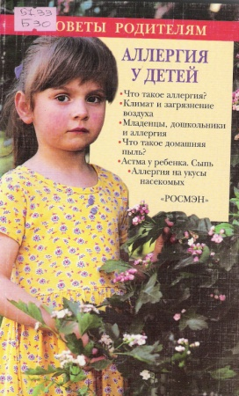
Бахман, Джуди Ли. Аллергия у детей/ Д. Бахман; пер. с англ. –М.: РОСМЭН, 2015. – 160 с. - (Советы родителям).
Аллергические заболевания широко распространены во всём мире и имеют тенденцию к росту. Если оба родителя подвержены аллергии, то вероятность возникновения аллергического заболевания у ребёнка возрастает. Нередко встречаются семьи, в которых сразу несколько человек страдают аллергией. Несмотря на то, что сущность аллергии непредсказуема, теория баланса объясняет метод контроля над аллергией. Она утверждает, что подверженность одновременно нескольким аллергенам может вызвать симптомы аллергии, даже если каждый из аллергенов обычно является слабым и не вызывает существенных симптомов. …К примеру, у ребёнка наблюдается слабая аллергия на пыль, плесень и собачью перхоть. В его доме навещает бабушку и дедушку, живущих в очень старом доме, в котором не выветривается застоялый запах и есть немало факторов образования пыли. Несмотря на то, что ребёнок не берёт с собой собаку, у него начинается приступ астмы, поскольку для его организма такая нагрузка оказывается чрезмерной… (С.7).
В книге представлены рекомендации, которые помогут повысить качественный уровень жизни в семье. Цель этой книги – передать знания об аллергии родителям, чтобы они лучше понимали потребности ребёнка , страдающего аллергическими заболеваниями.
Эта книга предназначена для родителей, которым приходится справляться с различными проблемами воспитания детей в трудной современной обстановке. Воспитание нынешнего поколения отличается от предыдущего – во многих отношениях ситуация осложнилась. Серия «Советы родителям» содержит ответы на вопросы современных родителей.

Вульф, Л. Жив и здоров: полное руководство по оказанию первой помощи детям и подросткам/ Л. Вульф; пер. с англ. и науч. ред. В. Студеникина. - М.: Русская книга, 2012. - 328с.: ил.
…Кто заботится о детях, жизненно важно научиться предпринимать самые необходимые меры. Дети чаще подвергаются риску. Чрезвычайно важно, как только дети достаточно подрастут, научить их самостоятельно звонить в «скорую помощь. В данной книге автор останавливается на некоторых наиболее распространённых в детстве несчастных случаях и болезнях, а также на тех из них, которые, надеюсь, никогда не произойдут с вашим ребёнком, но о которых всё равно следует знать. Идея книга – не вселить в вас беспокойство, а помочь стать мудрее, предупредить о том, что могло бы произойти с вашим ребёнком и показать, как с этим справляться… (С.10).
Было бы полезно почитать «Жив и здоров», когда у вас появляется время и есть настроение для восприятия дополнительной информации. Не ждите, пока произойдёт несчастный случай, - при неотложном состояние будет не до чтения. Главы расположены в алфавитном порядке и в каждой главе описание конкретного повреждения или болезни с указанием их характерных признаков и необходимых мероприятий.
Книга выстроена таким образом, чтобы было легко найти требуемый случай и искомые страницы оставались бы открытыми, пока вы сверяете свои действия с текстом.
Надеюсь, что вам никогда не придётся воспользоваться советами из этой книги, но ознакомление с ними придаст вам больше уверенности в безопасности вашего ребёнка.
Книга написана простым языком, богато иллюстрирована. Она признана стать настольной в каждой семье, где есть дети. Тогда родители будут чувствовать себя уверенно и не поддадутся панике, что бы ни случилось.

Готтлиб, Сюзан Е. Проблемы детского сна/ Е. Готтлиб, Сюзан; пер. с англ.- М.: РОСМЭН, 2004. – 157 с. – (Советы родителям).
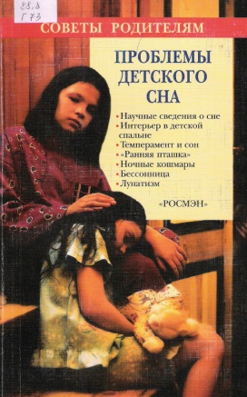
Отход детей ко сну может стать либо приятным ритуалом, сближающим членом семьи, либо временем суток, наступление которого внушает ужас. Эта книга поможет родителям лучше понять многие проблемы детского сна и успешно справиться с ними.
Наилучший способ решения проблем, связанных со сном, - профилактика. Проблемы, связанные со сном, - неизбежные спутники детства. Мало кто вырастает, не сталкиваясь с ними. И спектр их весьма широк. Некоторым детям трудно успокоиться перед сном. Другие засыпают быстро, но ночью то и дело пробуждаются. Есть дети, которые спят крепко, но, свежие и отдохнувшие, вскакивают уже с утра пораньше. Не редкость в детском возрасте страшные сновидения и ночные кошмары. На сон ребёнка могут влиять и колики, ночные кормления, заболевания..
Жизнь семьи, в которой ребёнок плохо спит, полна стрессов.
В книге рассказывается о приятных для детей ритуалах отхода ко сну и о создании уютной обстановки в детской спальне, даются ответы и рекомендации родителям, как решить многие проблемы, связанные со сном ребёнка.
Прежде всего необходимо знать возрастные ступени сна. Поэтому подробно рассматриваются особенности сна. От главы к главе прослеживаются вехи развития у ребёнка двигательных, речевых и мыслительных навыков, влияющих на сон. Наилучший способ решения проблем, связанных со сном, - профилактика. Приведённые здесь советы позволят родителям обрести уверенность и понимание ситуации, конкретными действиями помочь своим детям.

Домашний лечебник/ сост. А. Ходьков. - Мн.: Парадокс, 2004. – 352 с.- (Совет без визита).
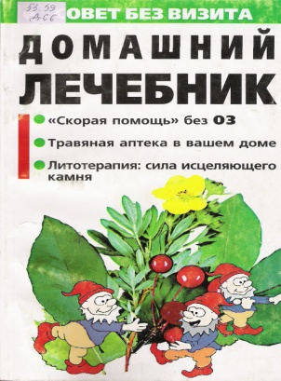
Эта книга, рекомендуемая для каждой семьи, содержит полезные советы по предупреждению и лечению наиболее распространённых заболеваний с использованием методов современной и народной медицины.
«Домашний лечебник» подскажет вам, как оказать первую помощь больному до прихода врача.
Сборник содержит ценные сведения о лекарственных растениях, рецептах «зелёной аптеки», силе исцеляющего камня.
Сборник состоит из 10 разделов:
первый содержит сведения об общих болезнях, их симптомах, профилактики и лечении средствами народной медицины;
второй раздел посвящён наиболее распространённым детским болезням, их профилактике и методам ухода за больным;
в третьем и четвёртом разделах освещены вопросы комплектования домашней аптечки и хранения в ней лекарственных препаратов;
в пятом разделе собраны рецепты так называемой травяной аптеки, что весьма актуально при дефиците лекарственных препаратов;
шестой раздел, наиболее обширный, фактически является самостоятельным справочником с кратким изложением ботанических сведений о внешнем виде широко распространённых лекарственных растений, местах их произрастания, инструкцией по сбору и применении;
седьмой содержит советы, как с помощью лекарственных растений и витаминов ослабить действие попадающих в организм радионуклидов;
в восьмом рассказывается об использовании растений при уходе за своей внешностью, для поддержания привлекательности, сохранения молодости;
в девятом разделе «Магическая сила исцеляющего камня» изложены материалы, относящиеся к литотерапии, т.е. лечебных свойствах некоторых драгоценных камней;
десятый раздел заслуживает особого внимания, так как в нём речь идёт о целебной взаимосвязи деревьев и людей в соответствии с их днём рождения. Близко по биоэнергетике дерево способно оказывать исцеляющее влияние на организм человека. Необходимо лишь знать своё дерево.
Войдя в каждый дом, «Домашний лечебник» поможет не только излечивать недуги, но познакомит с удивительными исцеляющими взаимоотношениями людей и окружающей природы.
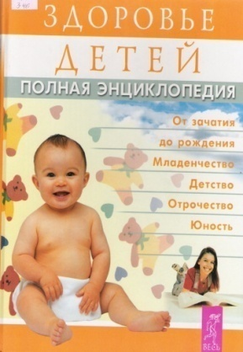
Здоровье детей: полная энциклопедия/ сост. И.С. Мигалкина .- СПб.: ИД «ВЕСЬ», 2011. - 336с.: ил.
«…Нет ничего увлекательнее, чем наблюдать рост и развитие ребёнка. Некоторым образом развитие каждого ребёнка повторяет шаг за шагом всю историю рода человеческого, его физическое и духовное развитие. Дети по своей природе обладают прекрасной приспособляемостью; дайте им то, что им необходимо и они будут развиваться. …Ребёнку в начале его жизни необходимы любовь, постоянство и забота. Имея всё это, он будет прекрасно жить в семьях любого типа….(С.459).
В этой книге вы найдёте ответы на многие интересующие вас вопросы о здоровье детей. Энциклопедия составлена специалистом, имеющим богатый опыт. Большинство книг, в которых изложены рекомендации для родителей на тему, как вырастить ребёнка здоровым, пришли к на м с
Запада и поэтому несут в себе реалии, от которых невозможно отойти при переводе на русский язык. В книге разобраны наиболее часто встречающиеся ситуации, при которых родителям нужно сориентироваться и принять правильное решение о том, обращаться или не обращаться за помощью к медицинским работникам и с какой степенью срочности это нужно сделать.
Книга адресована родителям и всем, кто по роду деятельности связан с детьми.
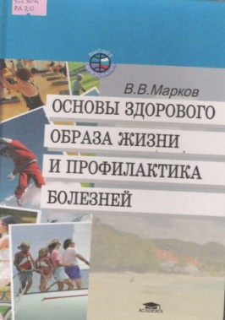
Марков, В.В. Основы здорового образа жизни и профилактика болезней/ В. Марков, З. Бадиров; худож. А. Саблин.- М.: Издательский центр «Академия», 2004. – 320 с.: ил.
Под образом жизни следует понимать такое поведение человека, которое направлено на сохранение и укрепление здоровья. Образ жизни – это своего рода система взглядов, которая складывается у человека в процессе жизни под влиянием различных факторов на проблему здоровья. От того, что будет заложено в человеке с самого раннего детства, во многом будут зависеть его мировоззрение, культура и образ жизни.
В книге рассматриваются основные проблемы здорового образа жизни. Большое внимание уделено таким вопросам, как психическое и социальное здоровье, репродуктивное здоровье, а также пагубное влияние вредных привычек. Это первое издание, в котором предпринята попытка комплексного изучения здорового образа жизни во всех его проявлениях. Книга полезна не только родителям, а также тем, кто хочет сохранить и укрепить здоровье, продлить активное долголетие и достичь жизненного благополучия.

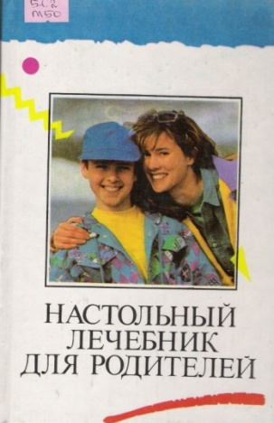
Настольный лечебник для родителей/ сост. И. Менджерицкий.- Ростов-на-Дону: Издательство «Феникс», 1995. – 510 с.
Автор надеется, что книга станет «вечной семейной Библией», которую держат перед глазами, постоянно просматривают и перелистывают. Она особенно незаменима в моменты, когда жизнь поставлена на грань смерти, а ведь такие моменты поражают даже самые организованные семьи, как гром среди ясного неба. Нам бы только хотелось, чтобы эта книга избавила вас от нерешительности, придала уверенности в том, что вы поступаете правильно в экстремальных ситуациях.
Основными аспектами здорового образа жизни являются пропорциональное соотношение между физической и умственной нагрузкой, физическая культура и занятия спортом, рациональное питание, гармоническое взаимоотношения между людьми, негативное отношение к вредным привычкам. Одной из серьёзных предпосылок здорового образа жизни служит правильная организация свободного времени и досуга. Установка на здоровый образ жизни не появляется сама собой, а формируется в результате воздействия на ребёнка и на семью, в которой он воспитывается.

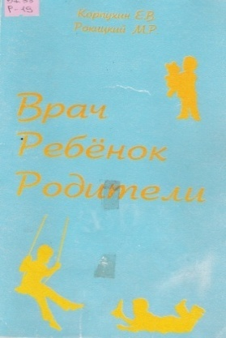
Рокицкий, М.Р. Врач. Ребёнок. Родители/ М. Рокицкий.-М.: ГЭОТАР МЕДИЦИНА, 2013. – 61 с.
« …Я – детский хирург. Более 40 лет я лечу и оперирую детей с самыми различными заболеваниями. За эти годы десятки тысяч ребятишек разного возраста прошли через нашу клинику, десятки тысяч потрясённых родителей ждали от нас обнадёживающих слов. Что же заставило меня взяться за написание книги?
Во – первых, успех лечения маленького пациента во многом определяется взаимным доверием и пониманием врача, ребёнка и его родителей.
Во – вторых, многие годы работы показали, что такое доверие и взаимопонимание. Взаимное доверие требует соответствующей информации, знания, понимания причин того или иного поступка, врачебного назначения, правила.
Многие заболевания и врожденных пороков развития у детей так или иначе связано с неправильным поведением взрослых…» (С.67).
Автор касается важнейших вопросов, возникающих в семье при болезни ребёнка. Здесь вы найдёте советы по воспитанию детей, по подготовке ребёнка к встрече с врачом, узнаете много нового и полезного о наиболее частых заболеваниях и травмах у детей, о правилах оказания первой помощи, о взаимоотношениях врача и родителей больного ребёнка. Книга направлена на улучшение взаимопонимания и взаимного доверия между врачом, ребёнком и родителями, что в итоге призвано обеспечить большую эффективность лечения.
Книга расскажет об ответственности родителей за появление здорового ребёнка, об опасностях, подстерегающих малыша в утробе матери, и о том, как их избежать, о некоторых болезнях и повреждениях, в которых виноваты взрослые.
Адресуем эту книгу всем взрослым и в первую очередь к молодым людям, создающим семью, решившись иметь ребёнка. Будем надеяться, что эта книга поможет вам и вашим детям избежать многих неприятностей, сохранить здоровье.

ПРАВИЛЬНОЕ ПИТАНИЕ – ЗАЛОГ ХОРОШЕГО ЗДОРОВЬЯ

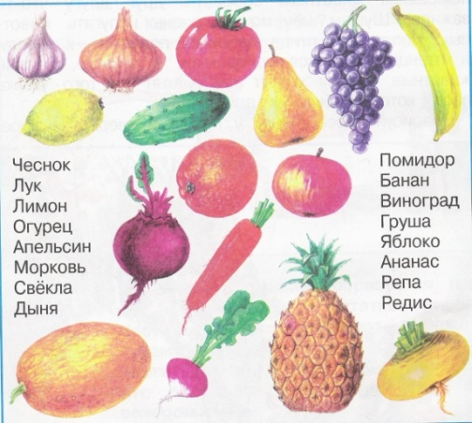

«Ваша пища должна быть лекарством,
А ваше лекарство должно быть пища».

Гиппократ

Правильное питание - это залог здоровья человека, а здоровье что фундамент для счастья. Очень верно сказано: одного здоровья для счастья мало, но и без здоровья настоящего полного счастья не может быть.
Иногда ребята забывают про еду, другие постоянно жуют то сухари, то булочки, то конфеты, а придёт время обеда, а аппетита нет.
Учёные установили, что если есть в определённые часы каждый день, то именно к этому времени появляется аппетит, начинает выделяться желудочный сок, пища переваривается быстрее и лучше. Польза от этого всему организму. Питание должно быть рациональным и разнообразным: мясо, рыба, яйца, молочные продукты, крупы и особенно полезны овощи и фрукты.
Во- первых, пища – это единственная видимая часть окружающего мира, которую человек ежедневно делает «частью себя». Поэтому культура приготовления и поглощения пищи составляет неотъемлемую часть культуры человечества вообще и конкретного человека в частности. По тому, как и что ест человек можно многое сказать о нём самом, его семье, даже его стране. Во – вторых, питание тесно связано со здоровьем, распространенность хронических заболеваний органов пищеварения зависит от ряда факторов, поэтому очень важно помочь сформировать у родителей представление о влияние питания на здоровье.
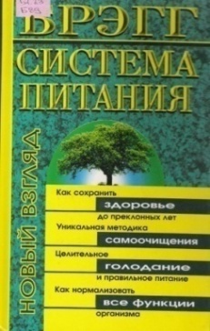
Брэгг – система питания/ под ред. С. Перова. - М.: ООО Изд-во Яуза, 2001. – 256 с.
Здоровье и долголетие – это, несомненно, тот бесценный дар, обладать которым мечтает каждый, но всегда ли мы стремимся сберечь то, что дано нашему организму от природы? Существует ли ключ к загадке, которую мы именуем вечной молодостью? Возможно ли сохранить энергию, бодрость и активность до глубокой старости.
Оказывается, что все вполне достижимо, и убедительным доказательством тому является жизненный опыт американского ученого П. Брега – человека, который сумел одержать победу над разрушительным действием времени и оградить себя от множества недугов, не прибегая к применению каких бы то ни было лекарственных препаратов. Кроме того, он подарил миру свою уникальную методику оздоровления организма, при помощи которой мы получим возможность жить, не старея, и радоваться красоте этой жизни, полностью освободившись от удручающих болезней, хронической усталости, стрессов и депрессии.
«… Со времени Адама и Евы самая важная проблема – это продление жизни. Ни одному человеку не удавалось избежать смерти, однако каждый из нас, соблюдая определённые правила, может продлить свою жизнь… Я верю, что каждый человек имеет право и обязан жить до 120 лет и более, есть, чтобы жить, а не жить, чтобы есть…». Таковы подлинные слова П. Брэгга (С.5).

Винтовкина, И.С. «Девочке – подростку»/ И. Винтовкина. - М.: Медицина,
1982. - 48с. 6 ил. - (Научно-популярная медицинская литература).
Большую роль жизни наших детей, учебе, труде играет питание. Кожа, волосы, деятельность органов и систем во многом зависят от правильного питания, от приема пищи, которая содержит в себе все необходимые для нормальной деятельности клеток вещества и в определенных количествах.
Помните слова великого русского физиолога Ивана Петровича Павлова, который писал, …что не надо чрезмерно увлекаться едой, но необходимо оказывать ей должное внимание. Мы едим, чтобы жить, но не живём, чтобы есть… (С.38).
Людям различного возраста, разного характера труда, живущим в различных климатических условиях, требуется пища, содержащая различное количество белков, жиров, углеводов, витаминов.
А как же должны питаться девочки?
Об этом можно прочитать в этой книге.
Востоков, В. «Секреты целителей востока»/ В. Востоков.- Т.: Узбекистан, 1993. – 304 с.
…Единственно правильное питание – разнообразие. Жизнь и питание должны быть полноценными во всех отношениях. На вашем столе разнообразная пища должна быть представлена культивируемыми овощами, ягодами и фруктами. Огромным, но пока мало используемым является арсенал пищевых дикорастущих растений. Разнообразные растения здесь важнейшая составная часть здоровья человека, составная часть профилактики многих болезней…. (С.170).
В книге автор так же приводит примеры раздельного и лечебного питания.

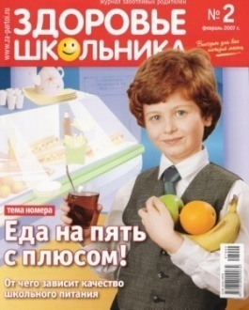
Беляк, И.К. Еда на пять с плюсом / И. Беляк// Здоровье школьника. - 2007. - № 2. –
С. 10-16.
Ребёнок проводит вне дома большую часть дня, поэтому взрослые хотят быть уверенными в том, что их отпрыск в школьной столовой каждый день получает горячий, сытный и вкусный обед. Но так ли это? Если руководство школы не предпринимает ничего, чтобы сделать школьное меню более здоровым и привлекательным для детей, инициативу в свои руки должны взять родителей. Но самый надёжный случай защитить своего ребёнка от неприятностей – самому участвовать в формировании школьного меню, следить за качеством детского питания, строго контролировать каждый шаг приготовления еды в учебном заведении. Но в первую очередь о здоровье ребёнка должны заботиться родители. Надо с детства прививать детям любовь к здоровому образу жизни, учить правильно и вкусно питаться.
Главный показатель правильного питания – это состояние здоровья и настроение ребёнка.

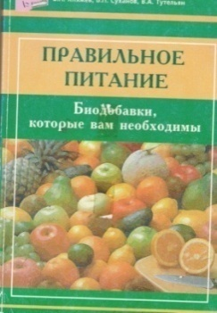
Княжев, В.А. Правильное питание/ В. Княжев. - М.: ГЭОТАР МЕДИЦИНА, 2002. – 208 с.
Как можно сохранить или восстановить своё здоровье с помощью питания, снизить риск развития наиболее распространённых заболеваний, увеличить продолжительность жизни. Что такое пищевые добавки, какие пищевые добавки используются при приготовлении того или иного продукта, насколько они полезны и безопасны для детей. Если вы здоровы, книга поможет вам сохранить и укрепить своё здоровье. Если вы ведёте неправильный образ жизни, книга поможет вам восстановить своё здоровье.
Здоровье дарит человеку счастье и возможность вести активный образ жизни долгие годы. Как сохранить этот бесценный дар природы – здоровье?

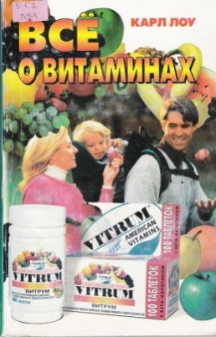
Лоу, К. Всё о витаминах/ пер. с англ. Е. Незлобиной. - М.: КРОН-ПРЕСС, 2003. – 352 с. - (Будьте здоровы).
Витамины подтверждают старую истину: хорошенького - понемножку.
Если взять некоторое количество химически очищенного препарата, содержащего ежедневный минимум необходимых для жизни известных витаминов, и положить его в чайную ложку, то там останется ещё более третей свободного места для других питательных веществ.
Всё, что нам нужно для жизни, - это микроскопические количества витаминов, но эти количества делают наши жизни весьма различными по качеству. В человеческом организме большинство витаминов играют роль коферментов: они помогают ферментам быстрее и эффективнее выполнять свои функции.
Книга содержит подробное исследование потребности человеческого организма в витаминах всех групп, а также даёт подробные рекомендации по их употреблению. Автор даёт рекомендации по применению витаминов – антиоксидантов. В главе «Витамины « вопросы и ответы» автор подробно отвечает на многочисленные и разнообразнейшие вопросы о приёме, содержания и влияния на здоровье витаминов и микроэлементов. Вы узнаете, влияет ли приём аскорбиновой кислоты (витамин С) на деятельность желудка и почек, как готовить обогащённую витаминами пищу, как избежать гипервитаминоз, какие витамины помогают нашим детям быть здоровыми, в каких овощах содержатся антираковые вещества и ещё много полезного и необходимого.
Желающие узнать, правильно ли они питаются, найдут ответы на свои вопросы в главе «Не дайте диете сорвать вашу витаминную программу», в которой автор даёт рекомендации о подборе продуктов питания.
Книга снабжена словарём медицинских и научных терминов, что делает её доступной и понятной всем людям, заботящимся о своём здоровье.

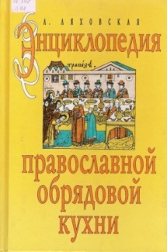
Ляховская, Л. Энциклопедия православной обрядовой кухни/ Л. Ляховская; худож. А. Сергеева. - М.: Издательский дом МСП, 1995. – 644 с.
Всё новое – тайна, загадка. Но стоит лишь попытаться приоткрыть эту завесу неведомого и ещё вчера, казалось, непостижимого, как постепенно исчезает дымка таинственности, проходит неуверенность и появляется желание попробовать и свои силы. Эти чувства испытывают многие хозяйки, взяв в руки кулинарную книгу. Ведь кулинария – это неотъемлемая часть нашей жизни. И этому искусству мы учимся всю жизнь и учимся с удовольствием, потому что всегда видим результаты: хорошее настроение, жизнерадостные лица, здоровые дети и крепкая семья.
Популярно и исторически достоверно написанная книга знакомит с истоками православных праздников, с народными традициями, обычаями, обрядами. Рецепты, приведенные в этом издании, взяты из старинных книг и расписаны в соответствии с православными традициями. В православии существует четыре поста, когда можно есть только определенную пищу. Польза для здоровья человека от этого огромная. Много внимания уделено старинным и современным способам заготовки продуктов впрок, даны практические рекомендации ,все рецепты апробированы.
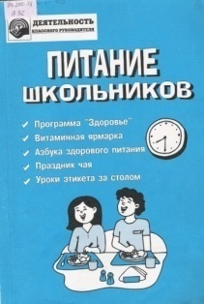
Питание школьников/ сост. Г.Ф. Балашова, Н.С. Криволап, О. Г. Хаткевич. - Мн. «Издательство ООО Красико – Принт». - 2003. – 128 с.
За фразой «школьное питание» стоит здоровье наших детей. По данным валеологов, болезни органов пищеварения у детей и подростков занимают третье место. Поэтому важным фактором в сохранении здоровья детей является организация правильного питания не только в домашних условиях, но и в школе. …Ваша пища должна быть лекарством, а ваше лекарство должно быть пища, - цит. по Гиппократу… (С.29).
Специалисты считают, что ухудшение здоровья детей связано с неполноценным питанием, гиповитаминозами, химическими загрязнениями окружающей среды, отсутствием навыков и привычек здорового образа жизни.
Представленные в данном сборнике нормативно – правовые материалы по организации питания школьников отражают содержание практической работы педагогических коллектива по реализации программы «Здоровье».
Предложенный опыт работы полезен родителям и учителям.

Плотникова, З.Е. Всё о яблоке / З. Плотникова. - М.: Экономика, 2016. – 336 с.
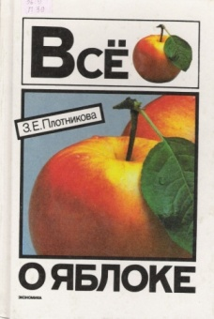
Впервые книга о яблоке издаётся в полном виде. Цель книги – помочь использовать яблоки в питании, лечении, косметике.
Имея под рукой эту книгу, в которой содержится почти 800 рецептов русской и зарубежной кухни, можно приготовить самые разнообразные блюда из яблок. Врачи рекомендуют употреблять яблоки в течение всего года и как профилактическое, и как лечебное средство. …Полезны яблоки людям с заболеваниями печени и почек, при нарушении обмена веществ, оказывают благотворное действие и на кислотно – щёлочное равновесие организма: препятствуют накоплению в крови и тканевых жидкостях кислых продуктов обмена, тем самым предотвращая преждевременное старение. Очень хорошо влияют на самочувствие и здоровье разгрузочные яблочные дни…(С.17).
Итак, яблоки полезны всем. Они придают силу, продлевают молодость, помогают бороться с болезнями. …Не потому ли англичане – большие ценители этих фруктов – говорят: «В день по яблоку, и врач будет не нужен»…! (С.64). И хотя это, конечно, преувеличение, доля истины здесь есть.

Синяков, А.Ф. «Правильное питание – залог здоровья»/ А. Синяков.- М.: ЭКСМО – Пресс, 2021. – 432 с.

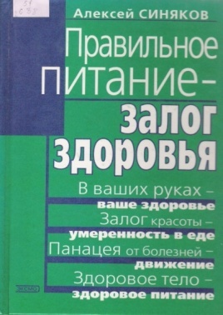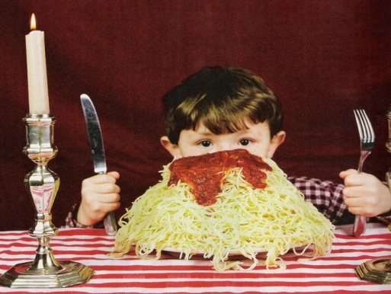

«… Всё излишнее вредит…, - утверждает старая пословица…». (С.134)
Откуда только берутся эти лишние килограммы? – вздыхаете вы, смотрясь в зеркало или с трудом застегивая пуговицы. Согласно статистике в настоящее время рацион школьников состоит в основном из жвачек, конфет, шоколадок, чипсов, сухариков, лапши быстрого приготовления, каш, бульонов и супов – бистро. Из напитков – это «Кока – кола», «Пепси – кола», «Фанта», «Спрайт» и прочее. Почему жвачки считают вредными, а не полезными? Из чего они сделаны и что входит в их состав? В этой книге вы найдете ответ на этот и многие другие вопросы. Кроме того, здесь вы найдете конкретные советы по наиболее рациональному и сбалансированному питанию, комплексы физических упражнений, а также десятки рецептов вкусных и полезных блюд, которые украсят ваш стол и не испортят ваше здоровье.

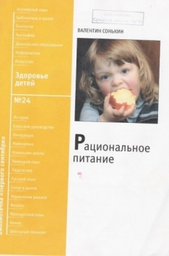
Сонькин, В. Рациональное питание. - М.: Чистые пруды, 2008. - 32 с. – (Библиотека «Первого сентября», серия «Здоровье детей», Вып. 24).
Все знают, что правильное питание – важнейшее условие нормального роста и развития ребёнка, один из ключевых аспектов здорового образа жизни.Нужно обладать некоторыми минимальными научными знаниями, чтобы не совершить ошибок и обеспечить ребёнку наилучшие условия для его здорового развития. Из чего же состоит наша пища? Что в составе пищи главное, без чего ребёнок не может прожить? Что такое витамины и микроэлементы? Эти и другие вопросы освещены в брошюре.

10 советов родителям!

- Никогда не заставляйте ребёнка есть ту пищу, которую он не любит. Его желания – инстинктивное проявление его потребностей. Уважайте потребности вашего ребёнка.
- Приучите ребёнка к простым и понятным правилам поведения за столом. Умение пользоваться ложкой, вилкой, ножом, салфеткой придадут ему уверенность в себе, предотвратят многие проблемы в будущем, а также будут способствовать хорошему пищеварению.
- Иногда ребёнок отказывается от еды не потому, что не хочет есть, а потому, что еда нарушает приятное и интересное для него занятие, игру. В таком случае нужно постараться вплести еду в ткань игры, попытаться сделать еду привлекательной.
- Положите в карман ребёнку, который отправляется на экзамен или сложную контрольную, маленькую плитку шоколада. Она позволит справиться с голодом и уменьшит волнение.
- Если вы принимаете гостей – друзей вашего ребёнка, постарайтесь сделать так, чтобы они могли самостоятельно выбирать блюда в желаемых количествах. Лучше всего для такого случая подходят бутерброды с нежирным мясом, рыбой и сыром, пирожки, нарезанные свежие овощи и фрукты. Виноградные грозди нужно разрезать на маленькие веточки, а большое яблоко – на 6 – 8 частей, вынув сердцевину. Апельсины тоже лучше порезать или разделить на дольки. Стол для детей должен быть лёгким и преимущественно фруктовым. Не стоит делать салаты и жаркое, а на десерт можно предложить мороженое с ягодами.
- Если ваш ребёнок отправляется в гости к своим друзьям, посоветуйте ему, что лучше есть в гостях. Лучше, если он отправится в гости не совсем голодный, это позволит ему более осознанно делать свой выбор.
- Если у вашего ребёнка избыточный вес, не занимайтесь самолечением, не используйте новомодные диеты и другие ограничения в питании. Отведите ребёнка к врачу – эндокринологу, только специалист может определить действительную причину ожирения (если оно на самом деле есть) и подсказать, как с ним можно справиться.
- Если ваш ребёнок очень худой, хотя ест нормально, это вовсе не означает, что он болен. Возможно, такова особенность с его телосложения. Вспомните, не было ли подобных примеров среди ближайших родственников. Если вас всё – таки эта проблема беспокоит, обратитесь к врачу. Обследование должно включать диагностику состояния желудка, некоторых гормонов, а также следует убедиться, что у ребёнка нет глистов. Если, по мнению врачей, всё в порядке – успокойтесь, пройдёт год – два, и телосложение ребёнка может резко измениться, когда начнётся половое созревание.
- Даже если вы очень любите своего ребёнка и имеете материальные возможности, не заставляйте его постоянно питаться деликатесами. Чаще интересуйтесь, чего хочется самому малышу. Простая пища – картошка, капуста, морковь, свекла, помидоры, огурцы, лук и чеснок, манная, гречневая, рисовая, пшённая и овсяная каша, творог и простокваша, нежирное мясо и рыба, другие привычные для россиянина продукты – вполне достаточный набор, чтобы сделать меню разнообразным, блюда, вкусными, а пищу – полноценной и здоровой. Выращенные в средней полосе, все эти продукты обычно не содержат опасных аллергенов, а сил и энергии дают вполне достаточно.
- Обед в выходной день или ужин в будни – обычно то время, когда вся семья собирается за столом. Нередко родители стараются использовать это время наиболее «эффективно», проводя воспитательную работу с ребёнком, своего рода «разбор полётов». Трудно представить что – нибудь более вредное для пищеварения и нервной системы ребёнка. Разумеется, за столом происходит семейное общение (даже и не упоминайте сакраментальную формулу «Когда я ем, я глух и нем» - её выполнение немыслимо и неприлично в обществе!, но оно должно быть лёгким, весёлым и светским, разговоры должны доставлять такую же радость, как вид и вкус подаваемых блюд. А для воспитательных «разборок» найдите другое время.

Целебные овощи и фрукты/ сост. А. Канакина. - М.: Изд-во ЭКСМО - Пресс, 2011. –
272 с.
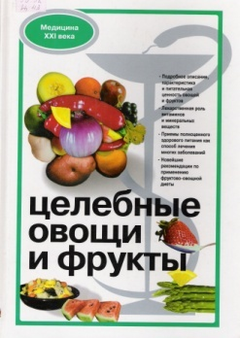
До сих пор считается , что лекарства можно купить лишь в аптеке? Значит, мимо вас прошла вся информация об открытиях, сделанных в последние годы биохимиками. А ведь они обнаружили при помощи современных приборов, что в овощах и фруктах содержится бесчисленное множество целебных веществ, различные сочетания которых способны вылечить практически любую болезнь. Поскольку лишь фрукты и овощи обеспечивают человека витаминами, микроэлементами и множеством других жизненно важных питательных веществ.
«…Еда соединяет душу с телом – гласит народная мудрость,,»(С.45). Впрочем, в большинстве промышленно развитых стран жизнь сегодня доказывает обратное. Многие люди страдают от болезней, вызванных неправильным питанием или перееданием, и даже укорачивает себе этим жизнь. При этом проблемы, вызванные нарушениями питания, решаются невероятно просто – нужно вести здоровый образ жизни и есть здоровую пищу. Мир овощей невероятно богат и разнообразен. Любое овощное блюдо, правильно приготовленное и приправленное свежими травами, покажется вкусным. Многие овощи вкусны и в сыром виде – помидоры, огурцы, редис, перец и листовой салат подарят вам вкус истинной свежести. Наряду с гастрономическим наслаждением, радующим душу, тело тоже получает множество жизненно важных веществ, поддерживающих здоровье. Различные микроэлементы, витамины и клетчатка способствуют здоровью всех наших органов, от желудка до кожи, поэтому следует как можно полней использовать растительную пищу. И мы в результате получим защиту изнутри, от клеток своего организма, которая ограждает от множества болезней.

ВРЕДНЫЕ ПРИВЫЧКИ И ИХ ВЛИЯНИЕ НА ЗДОРОВЬЕ ДЕТЕЙ

« Люди победили чуму, малярию, тиф…
Но пьянство, наркомания, СПИД,
словно злые джинны, терзают человечество.
Эти проблемы в нашем обществе долгое
время предавались забвению, но и в эту
бездну рано или поздно пришлось бы заглянуть».

Ч. Айтматов

Согласно определению Всемирной организации здравоохранения (ВОЗ) здоровье – это не только отсутствие болезней, а состояние полного физического, психического и социального благополучия. В большей степени здоровье человека зависит от него самого. А к факторам риска, способствующим развитию болезней, относятся различные воздействия агрессивной среды. Особое место среди них занимают так называемые дурные привычки и склонности: курение, алкоголь и наркотики. Сегодня человечество переживает настоящий кризис: распространения среди подростков курения, пьянства, токсикомании и наркомании достигает критических масштабов. Растёт детская смертность, увеличивается число детей, имеющих психические и неврологические отклонения.
Алкоголизм, курение, наркомания, СПИД. Мы не решим этих проблем, пока не научим подростка говорить нет, пока они не перестанут верить в чудесные сказки тех, кто бесплатно предлагает вечный «кайф». Мы не решим этих проблем, пока будем делать вид, что их не существует. «Равнодушие - это паралич души, преждевременная смерть». (А.П. Чехов). Алкоголизм, курение, наркотики, дети. За каждым из этих слов бесконечные вереницы судеб, мучительная боль, искалеченная жизнь.
Правильный образ жизни молодого поколения является залогом здоровья нации в целом. Вот почему так необходима воспитательная и образовательная деятельность семьи, школы и всего общества по вопросам сохранения и укрепления здоровья наших детей. Все привычки мы приобретаем в течение жизни. Они есть её отражение. Что же такое привычка? Заглянём в энциклопедический словарь и прочитаем следующее: «Привычка – сложившийся способ поведения, осуществление которого в определённой ситуации приобретает для индивида характер потребности. Привычки могут складываться стихийно, быть продуктом направленного воспитания, перерастать в устойчивые черты характера» Однако необходимо отметить, что ряд привычек, которые человек может начать приобретать ещё в школьные годы и от которых потом не может избавиться в течение всей жизни, серьёзно вредят его здоровью. Французский писатель А. Декурсель (1821 – 1892) советовал: «Самая лучшая привычка – не иметь дурных привычек».
Вредные привычки способствуют быстрому расходованию всего потенциала возможностей человека, его преждевременному старению и приобретению им устойчивых заболеваний. К таким привычкам в первую очередь надо отнести курение, употребление алкоголя и наркотиков.
Откуда взялись эти напасти? Взрослые люди, кажется, всегда курили и пили вино, дети это видели, но им и в голову, наверное, не приходило, что курить и пить можно и им.
Ребёнок – это барометр, реагирующий на любые изменения, происходящие во взрослой жизни. Ему часто приходится сталкиваться с проблемами, решение которых не под силу даже умудрённому опытом человеку. Чтобы не бояться их, необходимо с самых юных лет приобрести привычки, которые позволят надолго сохранить здоровье. Дети хотят быстрее вырасти, казаться старше. Употребление психоактивных веществ иногда воспринимается ими как атрибут взрослой жизни. При этом те же причины, по которым ребёнок превращается в здорового благополучного юношу, могут побуждать к рискованным, вредным для здоровья поступкам. Поведение и установка членов семьи ребёнка прямо связаны с его жизненными перспективами. Если в семье есть люди, злоупотребляющие психоактивными веществами, риск приобщения к ним для ребёнка резко возрастает. Проблему курения, алкоголизма, наркомании решают и психологи, и педагоги, с вредными привычками борются и родители. Велика роль нравственного воспитания и общей положительной атмосферы семьи для профилактики пагубных привычек. Семья является той незаменимой основой, где закладывается общее благополучие ребёнка. Известно, что семейные отношения, психологический климат, обычаи и традиции в семье могут оказать как позитивное, так и негативное влияние на показатели здоровья детей. Только здоровый ребёнок может успешно учиться, продуктивно проводить свободное время, стать творцом своей судьбы. Пропаганда здорового образа жизни, воспитание здоровых установок и навыков ответственного поведения сокращают до минимума возможность приобщения молодого человека к курению, употреблению алкоголя, наркотиков. Увлечение вредными привычками ослабевает, если у ребёнка правильно организован досуг, исключено безделие, регулярно проводятся профилактические беседы о вреде курения, алкоголя и употребления наркотиков. Родители должны учить ребёнка критически относиться к окружающим, их отрицательным делам и поступкам.

Что могут сделать родители по недопущению появления вредных привычек у своих детей или в борьбе с их вредными привычками?
- проводить беседы о здоровом образе жизни и убеждать личным примером;
- приучить к соблюдению режима дня;
- привить любовь к спорту, подвижным играм на свежем воздухе;
- быть в курсе проблем и дел детей;
- помочь ребёнку найти увлечение, хобби;
- проводить доверительные беседы с ребёнком;
- всегда знать, где и с кем находится ребёнок;
- научить наперёд видеть опасность.

Трущ, И.Н. Привычки, которые вас убивают/ И. Трущ. – М.: Вече, 2007.
– 178 с.
Вряд ли найдётся человек, не имеющий за всю свою жизнь хотя бы одной вредной привычки. Нас окружает множество соблазнов – от широко рекламируемых сигарет и пива до последних новинок в сфере интерактивных игр. Любая привычка – это сильная психическая или физическая зависимость. Привычка чаще всего не тяготит человека, по крайней мере до тех пор, пока из – за неё не появятся серьёзные проблемы.
Книга Ирины Николаевны Трущ посвящена тем опасным привычкам, которые губят человека, буквально сжигают его физическое и психическое здоровье, нарушая его социальные связи. Вредную привычку можно приобрести по разным причинам: от любопытства, от образа жизни, давления окружающих, желания подражать и т.д. Сначала человек испытывает только психологическую зависимость – и в этот период ещё можно избавиться от привычки, но постоянная зависимость перерастает в физическую – и тут уже самостоятельно справиться трудно.
Исключение составляет наркомания, так как уже после первого приема наркотиков в большинстве случаев наступает физическая зависимость.
Автор рассказывает о самых распространённых вредных привычках – табакокурении, алкоголизме, наркомании, токсикомании, компьютерной зависимости и т.д. Наиболее частая из них табакокурение. Если раньше оно было привилегией мужчин, то сейчас курят многие женщины и даже дети. Более 70% курящих начинают курить ещё в подростковом возрасте. Кто – то закуривает из любопытства, но чаще чтобы поддержать компанию, а то и от безделья. В современном мире редкий подросток не знает вкус табака и алкоголя.
Мы узнаем о том, какой вред и почему наносит нам никотиновая зависимость. А вред огромен: установлено, например, что ежегодно курение уносит миллионы жизней. Мы поймём, по каким признакам можно определить, что появилась не только психологическая, но и физическая зависимость от никотина; узнаем, что входит в состав табачного дыма, как он влияет на организм, какова специфика воздействия различных видов сигарет; получим представление о широком спектре заболеваний, которые так или иначе связаны с табаком.
Другим пагубным пристрастием многих современников стал алкоголь. Не секрет, что алкоголь пагубно влияет на органы и системы организма человека. Но как формируется алкогольная зависимость и каковы особенности этого процесса у мужчин и женщин, каковы стадии алкоголизма и многочисленные возможные последствия злоупотребления алкогольными напитками, которые читатели узнают впервые.
Впечатляет рассказ автора о наркомании и токсикомании. Наркотики вмешиваются во все процессы жизнедеятельности человека, подтачивают его организм и психику; без наркотиков зависимый человек уже не может существовать, он становится опасным для окружающих, не останавливаясь ни перед чем в стремлении добыть деньги на очередную порцию. Читатели получать представление о вероятных причинах начала увлечения подростков наркотиками, особенностях воздействия на неокрепший организм и возможных последствиях. Наркомании часто предшествует токсикомания, так как большинство токсикоманов рано или поздно переходят на наркотики.
Оказывается, есть и новые виды зависимости, они появились сравнительно недавно и стали оборотной стороной научно – технического прогресса. Чрезмерное увлечение некоторыми подростками компьютерными играми и Интернетом превращается в такую зависимость и может, помимо возникновения проблем социального характера вести к нарушениям физического и психического здоровья.
.
КУРЕНИЕ

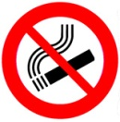
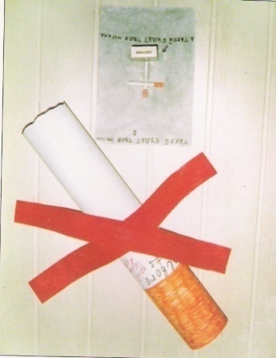

«Привычка курить – проявление не мужества,
а слабости и безволия, за которые придётся
со временем расплачиваться здоровьем».

Ф. Ларошфуко

Наша страна – первая в мире по количеству курящих подростков. В России курение – самая распространённая вредная привычка: курят 63% мужчин и 10% женщин; Из них в подростковом возрасте, то есть до 19 лет, начали курить 80% мужчин и 50% женщин. Согласно результатам национального исследования, в возрасте 15 лет курят 40% юношей и 7% девушек, выкуривая ежедневно, в среднем, двенадцать и семь сигарет соответственно.
Основные мотивы курящих детей и подростков – желание расслабиться, успокоиться, выглядеть взрослым, независимым. Курению в значительной мере способствуют привлекательная реклама табачных изделий, недостаток знаний подростков о разносторонних вредных последствиях курения, доступность табачных изделий, распространённость курения среди взрослых (в том числе родителей, учителей, врачей), возможность беспрепятственно курить в общественных местах. В настоящее время в России табачные компании тратят колоссальные деньги на рекламу, которая, прежде всего, ориентирована на молодёжь, и мысль, что сигарета – пропуск в мир взрослых, один из элементов «красивой жизни», проникает в сознание молодых людей.
Чаще всего подростки не задумываются о вреде курения. Курильщик ежедневно пичкает свой организм разнообразнейшими ядами и, чем курильщик моложе, тем сильнее, быстрее и разрушительнее воздействие курения. Никотин не только яд, но и наркотик, именно поэтому он вызывает зависимость. Курильщику нужны всё новые и новые дозы. Курящий ученик может и сам не понять, почему вдруг снизились отметки, трудно стало сосредоточиться, ослабла память. Виновата во всём сигарета. «Люди впускают врага в свои уста, и он похищает их мозг», - предупреждал об опасных свойствах табака Шекспир.
Могут ли родители что-то сделать, чтобы ребёнок не начал курить ещё в школе. Могут, считают психологи.
Ваш ребёнок не закурит, если:
- Вы считаетесь с ним, уважаете его взгляды, не подавляете его;
- вы помогаете ему стать хоть в чём – то более успешным и более компетентным, чем сверстники;
- Вы не курите сами;
- Вы объясните ему, что «развитый» Запад курит меньше «неразвитых» стран, курить в цивилизованном обществе не модно;
- Вы вместе посчитайте, сколько денег уходит у курильщиков на сигареты в год и какие полезные вещи га эти деньги можно было бы купить;
- Вы подскажете ему, как отказаться от предложения закурить.
Родителям желательно вести с детьми профилактические беседы о вредном воздействии курения на здоровье, так как детям неведомы в большинстве случаев тяжёлые недуги, которым подвергают себя курильщики. Нужно убедить их в том, что причиной возникновения многих хронических заболеваний является курение. В первую очередь курение наносит вред сердечно – сосудистой системе и органам дыхания, что со временем приводит к инфаркту. Никотин обладает раздражающим действием на надпочечники, которые вырабатывают адреналин. Эффект никотина приводит к гастриту и язвенной болезни желудка В лёгких курильщиков происходит ослабление иммунитета. В результате у курящих особенно легко развивается воспаление лёгких, увеличивается их склонность к туберкулёзу. У курящих подростков объём грудной клетки отстаёт на 25% от показателей некурящих. Появление у населения злокачественных новообразований в 30% случаев обусловлено курением. В табачном дыме содержится более пятидесяти химических веществ, опасных для здоровья и жизни человека. Очень точное и яркое описание симптомов отравления табаком дал Л.Н. Толстой в книге «Детство. Отрочество. Юность», описал первую попытку курения главного героя: «…Запах дыма был очень приятен, но во рту было горько и дыхание захватывало. Однако, скрепив сердце, я довольно долго втягивал в себя дым, пробовал пускать кольца и затягиваться. Скоро комната вся заполнилась голубоватыми кольцами дыма, трубка начала хрипеть, горячий табак подпрыгивать, а во рту я почувствовал горечь и в голове маленькое кружение. Я хотел уже перестать и только посмотреться с трубкой в зеркало, и, к удивлению моему, зашатался на ногах; комната пошла кругом, и, взглянув в зеркало, к которому я с трудом подошёл, я увидел, что лицо моё бледно, как полотно. Едва я успел упасть на диван, как почувствовал такую тошноту и слабость, что, вообразив себе, что трубка для меня смертельна, я подумал, что умираю. Я серьёзно испугался… и со страшной головной болью, расслабленный, долго лежал на диване…». (С.183). В целом курение приносит организму такой вред, что продолжительность жизни у курящих сокращается примерно на 8 лет. Нужно доказать детям, что привычка курить – проявление не мужества, а слабости и безволия, за которые придётся со временем расплачиваться здоровьем.
Родители также должны знать, что и сам курильщик является социально опасен, так как он наносит вред не только своему здоровью, но и здоровью окружающих людей. Дети курящих родителей в большей степени подвержены заболеваниям органов дыхания, чем некурящих. У таких детей удваивается частота бронхитов и воспаления лёгких. Врач-писатель В.В. Вересаев писал в своих заметках: «Нет на свете никого, кто бы не знал, как вредно даже здоровому человеку находиться в накуренном воздухе. И все – таки люди беззастенчиво курят в общежитиях и на работе, и в гостях. До чего же они уверенны в своём праве отравлять окружающим кровь и лёгкие».
В большинстве стран мира давно существует закон против курения. Наша страна присоединилась к этому большинству лишь в 2001 году, когда был принят Федеральный закон «Об ограничении курения табака».
Согласно закону продавцы обязаны отказать несовершеннолетнему в покупке сигарет. «На территории Российской Федерации не допускается розничная продажа табачных изделий лицам, не достигшим возраста 18 лет» (статья 4, пункт1).
Запрещается курение в образовательных учреждениях и организациях здравоохранения, в учреждениях культуры, на рабочих местах, в спортивных сооружениях и в помещениях, где расположены органы государственной власти, в городском и пригородном транспорте. Так что в школе курить нельзя не только ученикам, но и педагогам.
Административная ответственность за нарушение закона нешуточная. С родителей подростка, курившего в общественном месте, входящем в список свободных от табачного зелья зон, взыщут штраф.

Ещё раз о курении/ А. Маркова// Здоровье детей. – Первое сентября. - 2008 - №18 (186), 16-30 сентября. – С. 12 - 13.
Десять - пятнадцать дополнительных лет без страданий. Разве это не стоит того, чтобы бросить курить? К тому же ты не только травишь свой организм, а уничтожаешь ещё здоровье других людей. Далеко не каждый курильщик задумывается о своём здоровье, а уж тем более о здоровье своих близких и всех тех, кто его окружает… Курящие люди наносят вред окружающим. В табачном дыме содержится много вредных веществ, которые, попадая в организм, накапливаются и оказывают разрушающее действие. При этом они опасны не только для самого курильщика, но и для людей, находящихся рядом в момент курения. Дым настигает нас везде. За что так страдают некурящие? Этот порок прочно обосновался в нашей жизни. Что делать? С кого и с чего начинать? Прежде всего с себя. Не кури сам и помоги избежать это вредной привычки своим детям. О вреде пассивного курения, о его влиянии на здоровье окружающих, о возможности преодоления желания курить – вот о чём данная статья.

Курение – порок не только злой,
Ещё он с запахом ужасным,
Ты закурил? Они всегда с тобой?
Поверь, ты это делаешь напрасно.
Ведь дым табачный с разумом не ладит.
Здоровье с дымом всё по капельке уйдёт.
И «лишний» рубль тоже пропадёт.
К тому же рядом твои дети.
Разве забыл, что ты за них в ответе?
Своё здоровье пожалей,
И своих близких и детей.

Казьмин, В.Д. Хочу бросить курить!.Это проще, чем вы думаете!/ В. Казьмин .- Ростов – на – Дону: Феникс, 2007. – 157 с.
Табакокурение – одна из самых насущных медицинских и социальных проблем мирового значения. Проблема усугубляется тем, что табаку всё больше и больше приобщается молодое поколение. Автор приводит убедительные статистические данные, отражающие пагубное воздействие курение на здоровье. Есть тут и экскурс в историю приобщению к табаку человека, а также сведения о составе табачного дыма и влияния его компонентов на человеческий организм. Цель автора – убедить в необходимости избавления от вредной привычки, помочь это сделать наиболее успешно. Простые советы помогут желающим бросить курить, изменить питание, представлены оригинальные методы очищения дыхательных путей, народные рецепты общего очищения организма.
Для бросающих курить полезны приведённые в книге советы по оздоровительной гимнастике при болезнях сердечно – сосудистой системы и ожирении и т.д.

Кельин, Л. Как самостоятельно избавиться от курения/ Л. Кельин, Ю. Мучник, М. Прусс. – СПб.: Издательский дом «Нева», 2013. - 128 с.
Рекомендуемая книга содержит объективную многоплановую информацию о проблеме табакокурения. Пристрастие к табаку сравнивается с саморазрушающим поведением, вызывающем, в конечном счёте, необратимые изменения и в психике человека, и в функционировании систем его организма.
В книге приводятся исторические и экономические аспекты табакокурения. Детально, весьма ярко и убедительно, со множеством живых примеров рассматривается механизм воздействия никотиновой зависимости.
Авторы подробно рассматривают связь курения табака с болезнями человека, а также проблему «пассивного курения» в целом.
И, наконец, главное: как самому отказаться от курения, а родителям помочь успешно преодолеть плен табачной зависимости у детей. Родители узнают и о сравнительной эффективности разных подходов к тому, чтобы ребёнок окончательно бросил вредную привычку; получат представление о многочисленных современных методов лечения табакокурения.
Из книги можно узнать, как определить, когда необходима помощь врача, чем лучше питаться после прекращения курения. Также представлены подробные описания проявлений никотиновой зависимости со стороны центральной нервной, сердечно – сосудистой, эндокринной дыхательной систем, признаков никотиновой интоксикации и мер, которые надо срочно принимать в случае острого отравления никотином.
В Приложении приводится закон от 10.07.2001 «Об ограничении курения табака».
Книга представляет безусловный интерес для широкого круга читателей. Будет интересно родителям и педагогам. Сведения, представленные в ней, несомненно будут полезны тем, кто хочет отказаться от вредной привычки, и тем, кто хочет помочь в этом другим.

Когда сигарета не нужна/ М. Матвеева// Здоровье детей. – Первое сентября. - 2004. - №13 ( 167), 12-18 июля. – С. 42 - 43.
О вреде курения сказано много, но проблема профилактики остаётся актуальной. Дело в том, что причиной возникновения многих хронических инфекционных заболеваний является курение. Яды табачного дыма особенно вредны маленьким детям. Находясь в накуренной комнате, дети плохо спят, становятся беспокойными, теряют аппетит. Вдыхаемый угарный газ легко соединяется с гемоглобином крови, а она меньше насыщается кислородом, в результате ткани организма хуже обеспечиваются питанием. Курильщики более часто болеют раком лёгких и других органов, болезнями сердечно – сосудистой системы, в том числе инфарктом миокарда. Учитывая это, необходимо усилить профилактику и борьбу с курение среди подростков.
Как исключить приобщение школьников к курению? Курение взрослых, особенно близких для детей людей отравляет сознание школьников, а у воспитателей выбивает из рук мощное педагогическое оружие – силу личного примера. Могут ли родители что –то сделать, чтобы ребёнок не начал ещё курить в школе?.Могут, считают психологи.
Ваш ребёнок не закурит, если вы не курите сами; если сумеете объяснить ребёнку как много приносит вреда для здоровья эта вредная зависимость. Внушайте ребёнку: некурящие – своеобразная элита общества, люди более высокой культуры и более развитого интеллекта. Только неоднократное мотивированное разъяснение подростку о вреде курения авторитетным для него воспитателем удержит от дальнейшего приобщения к курению.
В статье описано, что нужно знать о табаке родителю и ребёнку, как поведение родителей влияет на ребёнка, как добиться, чтобы ребёнок советовался с родителями, доверял им. Статья будет полезна не только родителям, но и классным руководителям, психологам, школьным медицинским работникам.

Кулинич, Г.Г. Вредные привычки: профилактика зависимостей; 8 – 11 классы./ Г.Г. Кулинич. – М.: ВАКО, 2008. – 272 с. – (Педагогика. Психология. Управление).
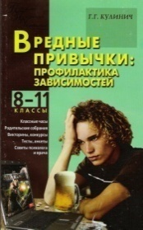
Человек приходит в этот мир не только для своего комфортного существования и личного счастья. Его ум, умения, опыт, вся его жизнь необходимы его детям, обществу, будущим поколениям. Достойным существованием человека на земле помогает сделать здоровье, духовное и физическое. Нельзя рассматривать здоровье как элементарное отсутствие физических дефектов или болезней. Отсутствие болезней достигается правильным воспитанием, которое ведёт человека к нравственному образу жизни, включающему и заботу о своём здоровье. Правильный образ жизни молодого поколения является залогом здоровья нации в целом. Вот почему так необходима воспитательная и образовательная деятельность семьи, школы и всего общества по вопросам сохранения и укрепления здоровья наших детей.
Семейное воспитание – дело не простое. Учителя, психологи и врачи должны помочь родителям осознать всю важность процессов, происходящих в детском организме. Информационные, просветительские и воспитательные меры должны осуществляться в комплексе с профилактическими.
В данной книге предлагаются подробные разработки классных часов и родительских собраний, посвящённых профилактике вредных привычек у старшеклассников: алкоголизма, курения, наркомании. Автор приводит разнообразные по форме методы работы с взрослеющими детьми – инсценировки, психологические тренинги, диспуты, а также интересные темы для бесед с родителями. Теплота и искренность взрослых поможет вам открыть подросткам все положительные перспективы нравственного развития личности, ведения здорового образа жизни.
Книга содержит большое количество тестов, опросников, анкет. Книга адресована педагогам, родителям, социальным работникам, психологам.

Курильщик – сам себе могильщик/ В. Иванов// Воспитание школьников. – 2001. - №4. –
С. 54 – 59.
«Дед прокурил печень внука, а внучка – своё потомство» - такими словами начинает свою статью врач, фитотерапевт В. Иванов. Автор – бывший курильщик. Из-за табака он стал инвалидом в 50 лет. И только когда отказался от курения, он понял, что с собой сделал. Вырваться из никотиновой зависимости может не каждый. Обычно курильщики бросают курить слишком поздно, когда их организм поражён какой – либо хронической болезнью. «На своём горьком опыте убедился в этом. Курил около 20 лет. Пытался несколько раз бросить, но всё неудачно. Только когда тяжело заболел, нашёл в себе силы избавиться от пагубной привычки. Но было уже поздно. Заболевание не оставляет меня до настоящего времени…». В. Иванов на своём примере рассказывает о том, какой вред его здоровью причинила страсть к сигарете, о том, как сам избавился от пагубной привычки.
Ежегодно от курения умирает свыше одного миллиона курильщиков. Несмотря на это, число курильщиков катастрофически быстро растёт, тогда как в других странах, как Америка, Финляндия, Швеция и др., количество их за последнее десятилетие значительно сократилось. Многие молодые люди даже не начинают курить. Этому способствует пропаганда вреда курения.
Табак – это ослабленный умеренный наркотик. Он быстро пленяет начинающего курильщика и не оставляет до конца жизни. Несмотря на сильную зависимость организма курильщика от никотина, все желающие могут избавиться от этой вредной бытовой привычки. Сразу же, как только вы поняли, что курение опасно для вашего здоровья, распрощайтесь с вашей вредной привычкой. Также автор даёт советы тем, кто пожелал бросить курить. Поднимает проблему курения среди детей и подростков. «Наблюдая за молодёжью, я пришёл к выводу, что подростки совершенно не думают о своём здоровье и последствиях курения. К сигарете тянуться даже дети младшего школьного возраста. Все взрослые, курящие и не курящие, знают о большом вреде табачного дыма. Те не менее большинство взрослых не только курят в присутствии подростков, но и не задумываясь, дают несовершеннолетнему сигарету, если тот попросит. Известна народная мудрость: «Старший крутиться, а меньший учиться»! Эталоном поведения детей всегда были взрослые. Обычно дети, наблюдая за своими курящими родителями, начинают пробовать курить сами.
Так откуда же появился табак? Для профилактической беседы с детьми о вреде курения родителям полезно будет знать историю возникновения табака. Об этом можно прочитать на стр. 56 – 57 данной статьи. Также на стр. 57 – 59 автор подробно описывает болезни, которым подвергают себя курящие подростки и их родители.

Лапшичев, В.В. Самый надёжный и правильный метод избавления от любой вредной привычки. Метод Шичко/ В.В. Лапшичев. – М.: АСТ: АСТ МОСКВА; СПб.: Прайм – ЕВРОЗНАК, 2018. – 214 с.
В.В. Лапшичев написал уникальную книгу – дельную, конкретную, понятную. Когда то он случайно попал на занятия по методу Г.А. Шичко в клуб «Невский проспект». Спустя годы, работая над книгой, ставшей обобщением собственной работы, Лапшичев подводит итоги своей деятельности: сотни людей расстались с алкоголем, наркотиками, табакокурением, неумеренным пристрастием к пище. Что же касается метода Шичко в целом, он помог более чем двум миллионам человек.
Автор сообщает общие сведения о методе Шичко, рассказывает читателям, что в нём содержится научная информация – историческая, экономическая, медицинская. Слушатели курсов проводят и самостоятельную работу: заполняют анкеты, ведут дневники, пишут сочинения. При этом в сознании стираются ложные программы и одновременно формируются новые, направленные на трезвость, на здоровый образ жизни.
Много любопытного можно узнать из книги, например, о том, какие срывы могут поджидать тех, кто встал на пути избавления от вредных привычек, о стадиях алкоголизма, о том, что алкоголь – орудие массового уничтожения. Эта книга – лучший советчик тем, кто твёрдо решил избавиться от вредных привычек, особенно если они не успели пустить глубокие корни.

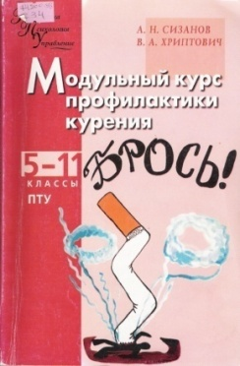
Сизанов, А.Н. Модульный курс профилактики курения. Школа без табака. 5 – 11 классы, ПТУ/ А.Н. Сизанов, В.А.Хриптович. – М.: «ВАКО», 2004. – 272 с. – (Педагогика. Психология, Управление).
Курение является одной из вредных и распространённых привычек среди молодёжи. Кроме нанесения непоправимого вреда здоровью курящих и их окружению, эта привычка препятствует формированию у детей, подростков, юношей и девушек адекватных возрасту поведенческих установок на здоровый образ жизни, замедляет личностный и нравственный рост. Разрушительная сила курения заставила психологов и педагогов искать ответы на вопросы: почему люди курят и как им помочь избавиться от этой вредной привычки, насколько эффективны программы по борьбе с курением?
В данном пособии представлен модульный курс, который отличается от других программ широким разнообразием методического оснащения, гибкостью и длительностью применения, направленностью на широкую аудиторию – от детей до взрослых. Ключевым моментом модульного курса является предоставление полной информации о вреде курения на организм человека, показ механизм влияния рекламы, сверстников, родителей и средств массовой информации.
Модульный курс по предупреждению курения среди учащихся 5 – 11 классов и ПТУ предназначен для классных руководителей, родителей, педагогов- психологов. Курс представляет собой систему занятий в форме бесед, практикумов, исследовательских и игровых заданий, сценариев и тренингов. Пособие прошло экспериментальную апробацию и внедрение во многих школах. Содержит готовые классные часы, родительские собрания, игровые методики, дополнительный материал. Их цель – способствовать формированию у учащихся установок на здоровый образ жизни. Информация предоставлена с учётом возраста, половых различий детей, подростков, юношей и девушек. Пособие разбито на разделы и законченные главы, имеет удобную навигацию.

Спасибо, не курю!/ сост. И. Занков, А. Никитин. – М.: «Молодая гвардия», 1999. –
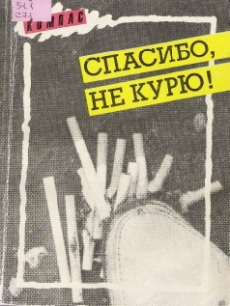
174 (2) с.
Зачем мы курим? Ответить на этот вопрос не так просто, как кажется на первый взгляд. Как непросто убедить человека в том, что его привычки приносят ему только зло. Авторы сборника рассказывают о том, как люди пристрастились к курению, о воздействии курения на организм человека, какую опасность представляет приобщение к курению в детском и подростковом возрасте. Заставляют по- новому взглянуть на проблемы курения, которые стоят того, чтобы о них задуматься.
Виктор Казьмин (кандидат медицинских наук) в статье «Сигарета. Женщина. Ребёнок» (стр.27) поднимает проблему органов здравоохранения и всей мировой общественности женского, юношеского и детского курения. Всё чаще можно встретить с сигаретой во рту юношей, девушек, подростков.
Рассказывает о разрушительной силе курения, о том, что эта привычка препятствует формированию у детей адекватных возрасту поведенческих установок на здоровый образ жизни. Среди семей, где дети подвергаются пассивному курению, курит каждая четвёртая мать. При том всегда курят в присутствии детей. Подробно описывает вредные воздействия табака на организм будущей матери. Детородная функция состоит из многих слагаемых, и на каждое из них оказывает выраженное токсическое действие табачный дым. Следует помнить, что основные показатели здоровья и долголетия ребёнка закладываются задолго до его появления на свет. Многосторонние исследования позволили сделать вывод: табачный дым гораздо более опасен для женского организма, но он во много крат опасен для беременной и её плода. Ещё большая опасность для здоровья и жизни возникает в том случае, если будущие мамы сами по тем или иным причинам в юном возрасте приобщаются к курению. Установлено, что особенно подвержены курению девочки и девушки курящих матерей.
«Потребление табака составляет некрасивую и грязную привычку, так что трудно понять, как женщины вследствие весьма глупой моды всё больше и больше предаются этому пороку, который наносит большой ущерб их потомству, здоровью, грации и красоте» (Н. Фогель)
Для профилактических бесед с ребёнком родители могут познакомиться со статьёй А. Бойко «Курение: прошлое… настоящее! Будущее?»» (С.71). В данной статье автор рассказывает об истории возникновения табака на Руси, о наказаниях, применяемых к курящим, о отношении общества к людям, пристрастившимся к этой вредной привычке.
Описывает проблемы курения подростков в наше время и о том, что ожидает в будущем наше молодое поколение, если число курящих не станет меньше.
«Предлагая свой взгляд на проблему курения – говорит автор, я думаю о людях некурящих, и тех, кто курит, но, возможно, ищет дополнительную информацию, позволяющую бросить курить, или советы в пользу очередного способа отвыкнуть». Вот о чём эта статья.

АЛКОГОЛИЗМ

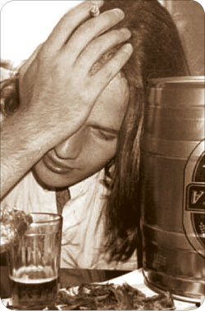

«Вино губит телесное здоровье людей,
губит умственные способности,
губит благосостояние семьи и,
что всего ужаснее, губит души людей
и их потомство».
Л.Н. Толстой

К вредным привычкам, кроме курения, относится ещё более пагубная – потребление алкоголя.
Дети и алкоголь – одна из самых болезненных, травмирующих тем для родителей и для общества в целом. Какая буря эмоций захватывает взрослого при виде веселящихся подростков, распивающих вино и пиво на лестничной площадке. А что переживает родитель, встречая своего отпрыска, едва добравшегося до дома после дружеской вечеринки у одноклассника? Их страшит мысль, что употребление алкоголя из эпизодического может превратиться в постоянное. Алкоголь – наиболее распространённый подростковый наркотик. Каждый год около 1000 детей, не достигших 15-ти лет, с алкогольными отравлениями отправляются в больницу. Именно в возрасте 13 – 15 лет начинается раннее экспериментирование детей с алкоголем. Подростки искренне считают, что алкоголь даёт разрядку, уверенность в себе, облегчает общение, улучшает настроение, уменьшает тревогу. Поэтому дети не готовы сказать «нет», когда им предлагают выпить. Им не хватает элементарных знаний о том, что такое алкоголизм и как он влияет на здоровье. Алкоголизм – это болезнь «без обратного хода». Вылечиться от неё нельзя. Можно лишь «завязать», прекратить пить. Но если больной сорвётся и снова начнёт пить, развитие алкоголизма продолжится «с точки остановки».
В пьянстве и алкоголизме детей повинны, как правило, взрослые, ответственность за воспитание трезвого образа жизни у подрастающего поколения возлагается на семью и школу. Психиатр И.К. Янушевский, анализируя причины, под влиянием которых дети и подростки приобщаются к спиртному, пришёл к таким выводам: приучили взрослые – 39%, подражали взрослым – 33%, приучили старшие товарищи – 25%, причины не установлены – 3%. Первое употребление алкогольных напитков школьниками в 7% случаев происходит под влиянием родителей или близких родственников. Пропаганда безвредности «умеренных» доз алкоголя, полезности сухого вина и лечебных свойствах спиртного приносит неисчислимые бедствия и способствуют более раннему приучению детей к нему.
Родителям необходимо знать, что алкоголь травмирует организм, делает его уязвимым для болезней. Для ранней стадии алкоголизма характерны язва желудка, сердечно – сосудистые расстройства. Для поздних – цирроз печени, полиневриты, мозговые нарушения. Пьянство «зажигает зелёный свет» злокачественным новообразованиям. Сильное опьянение (врачи называют его алкогольным отравление) – одна из наиболее частых причин смерти в молодом возрасте. Если для взрослого в возрасте 30 – 35 лет употребление алкоголя в течение 10 – 15 лет ведёт к постепенному разрушению организма, то требуется совсем немного времени, чтобы привести ребёнка к гибели.
Проблем алкоголизма у детей можно избежать, если вы поговорите с ребёнком о вреде потреблении алкоголя в юном ещё возрасте. Как и в случае с наркотиками и сексом, он должен обладать достаточной уверенностью в себе, чувством собственного достоинства, он должен уметь не поддаваться давлению и не делать то, что, по его мнению, делают все.
Что и как можно сказать ребёнку, чтобы в нём формировалась позиция отторжения алкоголя. Родители могут познакомиться с произведением Джека Лондона «Джон – Ячменное зерно». Именно это произведение формирует отрицательное отношение к алкоголизму как социально – психологическому явлению – разрушителю человеческого счастья и всей личностной структуры. Предлагаем вам фрагменты текста.
…- В первый раз я напился, когда мне было пять лет… Отец пахал в поле… Меня послали отнести ему пиво… Почему это пиво считается такой драгоценностью?.. Сперва я лизнул пену… Где же этот дивный вкус? Я принялся лакать густую жидкость… Ну и дрянь же! Все - таки я пил… Не может быть, чтобы взрослые ошибались… Меня тошнило… Я был ещё жив… Я чувствовал себя отравленным…
… - Семь лет… Нас встретили очень радушно. Всех угостили красным вином… Хозяева предложили и мне выпить за компанию, но я отказался… Заметив, что я сижу один, итальянец протянул мне через стол полстакана вина… Лицо его приняло суровое выражение… Я испытал леденящий ужас… Вино было противнее пива! Я глотнул, силясь удержать в себе этот яд… В глазах плыло. Стало трудно дышать.
…- Мне ещё не было шестнадцати, я сгорал от страсти к приключениям, моя голова было набита историями о пиратах, а дрянь, которую я пил, ещё пуще горячила мой мозг…
…- Мне стукнуло семнадцать лет. Я подписал контракт на работу матросом на промысловой шхуне… Плавание в течение 51 дня без привычного пьянства замечательно укрепило мои силы. Организм очистился от яда , и я не испытывал никакого желания пить..
…- Когда я вспоминал о выпивке, я тут же вспоминал о компании и наоборот. Компания и алкоголь – сиамские близнецы. Они срослись воедино.
…- Привычка пить укоренилась в моём сознании и осталась на всю жизнь.

Захаров, Ю А. Лечение алкоголизма/ Ю.А. Захаров. – М.: Школьная Пресса, 2002. – 317 с.
Мы привыкли говорить об отцах, которые злоупотребляют алкоголем и портят жизнь всей семье. Однако женский алкоголизм, как утверждает статистика, увеличился за последние годы в 4 раза. Если в семье отец – алкоголик, то семья держится на матери. А если мать? В народе говорят: «Муж пьёт – полдома горят, жена пьёт – весь дом горит». Дети, родившиеся у женщин, употребляющих алкоголь во время беременности, появляются на свет с тяжёлыми нарушениями здоровья. При употреблении алкоголя происходит поражение жизненно важных органов и систем женского организма. Автор подробно рассказывает о влиянии алкоголя на организм женщины, ребёнка и, конечно, методах борьбы с этой болезнью – применением психотерапии, лекарственной терапии и фитотерапии. Также в книге приводятся рецепты приготовления различных настоек, порошков, используемых при лечении конкретного заболевания.

Иваницкая, Е. Алкоголь, курение, наркотики: как выстроить систему эффективной профилактики/ Елена Иваницкая, Татьяна Щербакова. – М.: Чистые пруды, 2008. – 32 с. – Библиотечка «Первого сентября». - (Воспитание. Образование, Педагогика. Вып.15).
Профилактика – слово скучное, но, увы, по необходимости присутствующее в школьном словаре. Особняком в этом списке стоят вредные привычки и опасные зависимости: курение, алкоголизм, наркомания. В газете «Первое сентября» уже много лет существует рубрика «Территория риска». В ней с помощью специалистов, экспертов рассказывается как можно выстроить действенную систему профилактики курения, употребления алкоголя, наркотиков среди подростков. В брошюре, которую авторы предлагают родителям и специалистам, работающим с детьми, собраны наиболее важные сведения об общих подходах к профилактике и предлагаются конкретные методики.
Брошюра состоит из разделов: Подростки и алкоголь; Подростки и курение; Подростки и наркотики. В них можно получить интересную и нужную информацию о влиянии данных вредных привычек на здоровье детей, о последствиях зависимости, о подходах к профилактике.

Лебедев, Б.А. Алкоголь и семья/ Б.А. Лебедев, В.В. Дунаевский. – 2-е изд. , перераб. и доп. – СПб.: Медицина, 2008. - 230 с.
Алкоголь – это социальное зло, утверждают авторы данной книги. Больше половины алкогольно – зависимых людей воспитывались в семьях, где алкоголь употребляется часто. Там, где отец и мать часто пьют, дети рано приобщаются к вину. Здесь действует и повседневный пример родителей, и лёгкая доступность винных изделий, и частое угощение малолетних родителями и их собутыльниками. В таких условиях дети уже в юные годы могут стать алкоголиками. В книге приведены примеры приобщения детей родителями к распитию спиртных напитков. «…Мальчик 10 лет был со своим отцом и компанией взрослых на зимней рыбалке. Во время обеда его уговорили для согревания выпить водки, он выпил, примерно, одну треть стакана под одобрительные возгласы взрослых мужчин. После обеда они снова ушли к реке, а мальчик остался у костра. Посидев немного , он вдруг повалился на снег и потерял сознание. Был быстро доставлен в больницу. Врачи пытались спасти ребёнка, но ничего не помогло. Мальчика спасти не удалось, он умер, не приходя в сознание…». (С. 46). Авторы напоминают, ребёнку нужны ничтожно малые дозы спиртного, чтобы в его организме произошли непоправимые изменения. Зная об этом, многие родители задумались бы, прежде чем предлагать ребёнку выпить. А разве можно переоценить психологический ущерб, наносимый пьянством: разрушенные семьи, смерть близких людей. Алкоголь исключает мир и согласие между супругами, лишает покоя семью, омрачает детские годы, мешает воспитанию и учёбе детей, причиняет им тяжёлые душевные муки.
Сюда уместно будет вставить стихотворение от имени ребёнка, чтобы увидеть, как дети воспринимают пьянство отца:
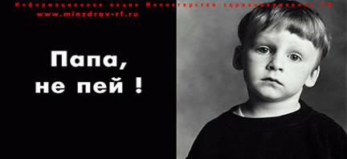

Почему мой папа такой?
Вечно пьяный и вечно злой.
Никогда за собой не следит
И на всех почему – то сердит.
Открывает пинком он дверь
И врывается в дом как зверь.
Нас обзывает плохими словами
И всё в доме толкает ногами.
Мама шепчет мне тихо: «Беги!»,
А мне слышится крик «Помоги!».
Я мужчина, но я ещё мал,
А то папе бы твёрдо сказал:
«Мне стыдно, что ты – папа мой,
Уходи, нам не нужен такой».
Авторы книги показали пагубное влияние алкоголя на детский организм, вред приобщения детей к «умеренному» употреблению алкоголя и опасность использования спиртного в лечебных целях. Также в книге рассказывается о влиянии алкоголя на здоровье человека, на здоровье матери и будущего потомства. Даны рекомендации оказания первой помощи при остром алкогольном отравлении. Родители, которые заботятся о здоровье своих детей, не оставят без внимания эту книгу. Книга будет полезна специалистам, работающим с подростками для профилактических бесед с родителями.

Надеждина, Р. Самый лёгкий способ избавиться от вредных привычек: курение, алкоголизм/ Р. Надеждина. – Минск: Харвест, 2008. – 234 с.
Одно из ключевых качеств, отличающее человека от других земных существ - наличие в той или иной степени силы воли. Её отсутствие может привести к особому внутреннему состоянии. – зависимости. К сожалению последняя – атрибут современного общества. На рубеже 21 века возникла новая наука – аддиктология (наука о зависимости). Сегодня она изучает наркотическую, алкогольную, табачную и другие зависимости. Ими страдают и молодёжь, и люди в возрасте, и, что совсем удручает, даже дети.
В книге собраны современные научные данные о механизмах развития этого состояния. Подробно рассматриваются многочисленные аспекты, алкогольной, наркотической, игровой зависимости. Но самое важное – детально объясняются подходы к лечению, способы, помогающие самому пациенту проявить волю и противостоять непреодолимому желанию, даются советы родителям и близким, как правильно вести себя и помочь ему. Рассматриваются задания и психологические упражнения, которые позволят наркоману, прошедшему детоксикацию и желающему бороться за жизнь без наркотиков, сделать первый шаг на этом нелёгком для него пути.
Несомненна , книга чрезвычайно актуальна и полезна для многих читателей, а также для родителей, работников школ, специалистам.

Уроки для родителей: как помочь ребёнку не употреблять табак и алкоголь/ авт. – сост. Т.Б. Гречаная, Л.Ю. Иванова, Л.С. Колесова; под. ред.О.Л. Романовой; худ. А.Р.Аешин.- М.: «Проект ХОУП», 2000. – 32 с.
Вы, вероятно, согласитесь с утверждением, что для благополучной жизни в 21 веке вашему ребёнку прежде всего необходимо быть здоровым. Хорошее здоровье во все времена являлось величайшей ценностью, но только в последние годы было установлено, насколько тесно оно связано со здоровым образом жизни. Что могут сделать родители для того, чтобы их сын или дочь выбрали здоровый образ жизни? И можно ли сделать ещё что – то, чего Вы ещё не делаете?
Уроки для родителей или как помочь ребёнку не употреблять табак и алкоголь» являются частью учебного пособия для начальной школы «Полезные привычки». Возможно, многие родители считают, что детей в начальной школе мало интересуют такие типичные подростковые проблемы, как употребление табака и алкоголя. К сожалению, факты свидетельствуют о другом. Дети уже в возрасте 7 – 10 лет сталкиваются с этими веществами в жизни и интересуются их действием.
Познакомившись с данным пособием, у родителей будет уникальная возможность предотвратить употребление алкоголя и табака их детьми в дальнейшем.
В брошюре родители узнают о мифах и фактах об алкоголе; о том, как вести себя, если у ребёнка возникли проблемы с алкоголем и курением; как поведение родителей влияет на ребёнка; помогают ли семейные правила противостоять вредным привычкам. О том, можно ли предупредить употребление табака и алкоголя. Рекомендации по профилактике алкоголизма и табакокурения. Участие родителей в жизни школы. Задача данного пособия – способствовать воспитанию социально и психологически здорового ребёнка и, тем самым, влиять на сознательный выбор им здорового образа жизни.

НАРКОМАНИЯ
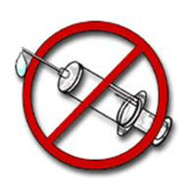

«Если мы не разрушим наступление наркотиков,
то наркотики разрушат нас».

Ричард Никсон

«Наркомания – смертельная угроза
российскому обществу в целом,
его подрастающему поколению,
а значит – самому существованию России…».

Д. Лихачёв

Экономический и социальный совет ООН констатирует, что за последние два десятилетия злоупотребление наркотическими средствами распространилось в широчайших масштабах. Наркомания затрагивает все страны мира, угрожая всем слоям общества, включая даже 7 – 8 летних детей. В настоящее время на Земле насчитывается более 200 миллионов людей, страдающих наркоманией.
Что же такое наркомания? В медицинском смысле – это зависимость от химического вещества, вызывающего привыкание, влияющее на физическое и психическое состояние человека и вызывающее зависимость от этого вещества. Иными словами, наркомания – это постоянная необходимость употребления наркотиков и испытания определённых ощущений под действием этих наркотиков.
Всё больше и больше несчастий связано с наркоманией, всё больше и больше жизней уносят наркотики. За последние 10 лет число смертей от употребления наркотиков увеличилось в 12 раз, а среди детей - в 42 раза. Материальное благополучие и родительской любви недостаточно, чтобы обеспечить ребятам нормальное здоровое детство. Родители должны знать, что им противостоит очень жестокий изощрённый враг – наркобизнес. Что нужно делать в первую очередь? Наблюдайте за поведением своего ребёнка. В первую очередь обращайте внимание на такие симптомы: резкие перепады настроения, изменение ритма сна, нарушается ритм еды.
Что нужно делать родителям, если они подозревают, что ребёнок употребляет наркотики?
- Независимо от ситуации ведите себя достойно. Разберитесь в ситуации, ведь бывают случаи, когда ребёнок начинает принимать наркотики под давлением:
- Сохраните доверие, если ребёнок признался вам, значит, ищет поддержки;
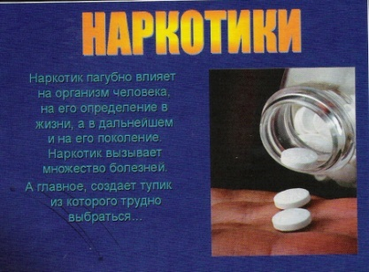
- Перестаньте винить во всём себя. День, когда вы узнали, что ребёнок принимает наркотики, должен стать последним днём вашего безграничного доверия и опеки;
- Ограничьте финансовую поддержку;
- Никогда не поддавайтесь на шантаж;
- Не злоупотребляйте угрозами;
- Помогите ребёнку найти лечащего врача;
- Сохраняйте постоянную систему родительского контроля на всем протяжении лечения.
Некоторые родители считают, что наркотические сведения если и понадобятся их ребёнку, то нескоро. К сожалению, это не так! Просвещайте своих детей! Рассказывайте своему ребёнку спокойно, компетентно, убедительно о воздействии наркотика, механизме привыкания. Ребёнок должен знать, что с ним будет после. Информируйте детей о влиянии наркотических веществ на здоровье. Дети должны знать, что употребление наркотиков вызывает хроническую зависимость с возможностью возникновения синдрома отмены (беспокойство, боли в мышцах и костях, бессонница, понос, рвота, мурашки). Внутривенное введение наркотика может сопровождаться вирусными и бактериальными инфекциями (СПИД, гепатиты), заболеваниями печени и почек, артритом, заболеваниями сердечно – сосудистой системы и дыхательной систем организма. Расскажите о сломанных судьбах, о несчастных матерях, о разрушенных семьях. Создайте образ «белого врага», но делайте это спокойно и постепенно, ведь у него есть возможность всегда выслушать другие аргументы. Помогите своему ребёнку. Научите его, как ему отказаться от предложенной пробы наркотика. Вы должны стать с ребёнком союзником в борьбе с болезнью. Помогите мобилизовать волю ребёнка. Знайте, ничто не обещает полного исцеления наркоману со стажем. Необходимое условие избавления от наркотической зависимости – желание самого больного выздороветь. Гарантии победы нет. Но чудеса возможны. И только родительская любовь может их сотворить.

Я – педагог, родитель – ты,
Но крик души у нас один,
Как мы смогли всё это допустить,
Что гибнут наши дочки и сыны?!
Ты есть, я есть, он есть,
Лишь вместе мы сумеем зло остановить,
Дорогу наркобизнесу пресечь,
И сохранить достоинство, чтоб жить.

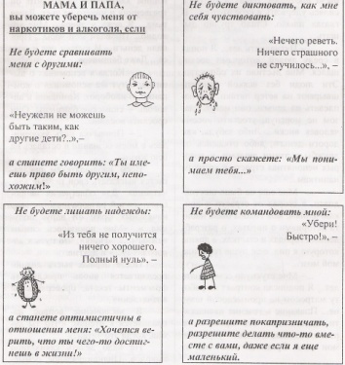

Баймухаметов, С. Сны золотые: Исповеди наркоманов/ Сафар Баймухаметов. --М.: Икар, 2004. - 225 с.
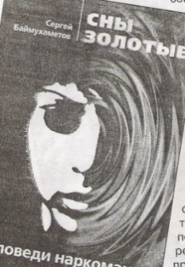
Есть у русского народа меткая пословица: «Пока гром не грянет, мужик не перекрестится». Не умеем мы учиться на чужих ошибках, не хотим. Равнодушны к ним. Даже если эта ошибка – проигранная жизнь. То, что наркотики – это зло, известно всем. А что подразумевается под «злом»?
Разбой, грабёж, проституция, унизительные половые извращения, смертельные болезни, изуродованная психика…Но главное – рабская зависимость от наркотика – ты не можешь ни спать, ни есть, ни жить – в голове всё время: «Дай! Дай! Дай!». Самое трагичное в этой ситуации – то, что наркомания не лечится. Как говорят американцы, наркомана можно вылечить только в том случае, если поменять ему головной мозг.
Об этом и многом другом рассказывается в книге С. Баймухаметова «Сны золотые». Она содержит не только чудовищные в своей неприглядности исповеди наркоманов (начиная с 14 лет), но и рассуждения о голландском опыте легализации «лёгких» наркотиков, рассказ о Чуйской долине» - крупнейшей плантации конопли у нас в стране, информация о Чаке Норрисе, Кастанеде, о честных «операх» - фанатиках своего дела, вступивших в неравный бой с наркомафией.
«…К сожалению, мы сейчас живём в мире наркотической культуры – достаточно обратить внимание на высказывания поп – див, их жаргон, вслушаться в тексты их песен. Как хорошо, что посреди этого кошмара появилась книга, в которой автор говорит с молодёжью на одном языке и добивается своей цели: «один из читателей принёс эту книгу своим однокурсникам ещё в журнальном варианте. Прошло четыре года – и в их группе нет ни одного наркомана!...» (С.64).
Действенность «Снов…» говорит сама за себя.

Возвращение детства/ авт. – сост. Л.П. Тархова. – М.: Крон - Пресс, 2000. – 400 с.
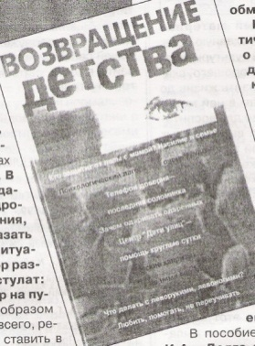
Эта книга также заслуживает большого внимания. Она о людях, возвращающих дезадаптированным ребятам радость жизни. Книга «Возвращение детства» о подростках и методах работы с ними. В ней даются советы педагога по выработке у подростка собственного мнения, которое поможет им сказать «нет» в критической ситуации. Л.П. Тархова, автор раздела, выдвигает постулат: «Семья – первый барьер на пути наркотика». Каким образом это добиться? Прежде всего, ребёнка с детства следует ставить в ситуации, когда он должен самостоятельно принять решение. Например: Вы идёте покупать ему велосипед. «Вот посмотри, сколько здесь разных. Узнай у продавца, чем один отличается от другого и выбери». «…Возможность выбора, которую вы предоставляете – это тренировка чему – то говорить «да», а чему – то «нет…», - пишет Тархова. Она даёт и такие советы: «Почаще задавайте детям вопросы: Что ты думаешь об этом? Как поступил бы твой приятель? А как сделал бы ты? Вопрос хорош уже тем, что на него требуется ответ. А. значит, работа ума».
Если подросток способен на аналитическую работу, поговорите с ним о рекламе. Что там правда, что – ложь? Действительно ли жевательную резинку можно жевать целый день? Понял ли он, что реклама – во многом обман. А СМИ наводнены активной, хотя и косвенной рекламой проклятого зелья. И это тоже обман.
Кроме традиционных статистических данных и информации о наркоцентрах в издании содержаться масса педагогических советов, как ненавязчиво и разумно вести антинаркотическую профилактику именно в детском возрасте. Пока не поздно. Пока гром не грянул.

Гарифуллин, Р. Скрытая профилактика наркомании: Практическое руководство для педагогов и родителей/ Р. Гарифуллин. – М.: ТЦ Сфера, 2002. - 64 с.
Человечество уже давно пришло к выводу, что различные пороки намного проще предупредить, чем исправить. Поэтому, как и при других опасностях, главной задачей борьбы с наркоманией должно быть её предупреждение. К сожалению, профилактическая работа в школе сводится в основном к запугиванию детей последствиями употребления наркотиков. А такая тактика практически не даёт положительных результатов.
Поэтому книга кандидата психологических наук Рамиля Гарифуллина, обращённая прежде всего к педагогам, очень своевременна. Основана эта книга на данных многолетней практики по психотерапевтической коррекции поведения людей, склонных к потреблению наркотиков.
Первые разделы книги посвящены физиологии наркомании: как влияют наркотики на организм человека и какие существуют наркотические ловушки, то есть условия, которые способствуют вовлечению подростков в наркопотребление. Автор утверждает, что доверительное обращение учителя с учениками, а также родителей с детьми необходимы как составляющие профилактики.
Опираясь на свой многолетний опыт, автор подчёркивает, что зачастую подростки из эмоционального любопытства пробуют наркотики. Поэтому главное для учителя, а также и для родителей – это выявить среди своих учеников (детей) тех, кто подвержен соблазну. Для этого Р. Гарифуллин разработал метод косвенной и скрытой профилактики. Метод скрытой профилактики направлен на коррекцию не только поведения, но и человеческих чувств и переживаний учащихся.
Следующие главы книги посвящены методике групповых занятий, методу скрытого психологического воздействия и психологии деструктивной зависимости.
Рекомендуемая книга несомненно будет полезна не только для учителей, но и для родителей. И, конечно же, она рассчитана на тех, кто действительно обеспокоен проблемами наркомании и хорошо понимает, что если ребёнку комфортно в семье, в школьном коллективе, а учитель и родитель для него, прежде всего, старший друг, то опасность стать наркоманом для подростка практически сводится к нулю.

Захаров, А. Бриллиантовая явь: Книга для наркоманов и их родителей/ А. Захаров. – М.: Глагол, 2000. – 425 с.
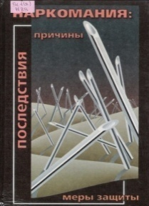
Наркомания – это не только социальное зло, это в большей степени болезнь души. Поэтому нельзя не включить в обзор антинаркотической литературы брошюру священника А. Захарова. Врачеватели душ человеческих занимают активную позицию по отношению к людям, попавшим в этот адский плен. Им помогают хотя бы временно вылечиться, найти себя в вере. Известные православные организации «Благое дело», антинаркотичекий центр на Крутицком подворье в Москве. Опустошённые люди обретают человеческое достоинство и освобождают от психологической (самой страшной) зависимости. Священники занимаются не только профилактикой, но и работают с ребятами, уже попавшими в беду. Книга имеет специальный подзаголовок для наркоманов и их родителей. В ней масса притч, примеров из житий святых, стойко боровшихся с искушением плоти, выдержки из дневников наркоманов, а главное – общий оптимистический настрой.

Наркомания: Причины, последствия, меры защиты/ под общ. ред. А.Н. Горанского. – Тюмень: Изд-во Ю. Мандрики, 2000. – 384 с.
«…Если хотим выжить, надо встать на защиту молодого поколения. Россию ещё можно спасти…». (Авторский коллектив).
После ядерного оружия и глобальной экологической катастрофы третьей угрозой для человечества является наркомания, Эта страшная беда, словно раковая опухоль, пустила метастазы повсюду: в городах и сёлах, в школах и вузах, в многоэтажках и студенческих общежитиях, в скромной крестьянской избе и шикарном особняке. Горе входит в дома и семьи. Люди, пристрастившись к пагубному зелью, уже не принадлежат себе. Наркотик становится смыслом их жизни.
Наркомания, как смертоносный омут, затягивает будущность России – её детей. Для многих из них начался отчёт последних дней жизни… Кто спасёт их?
В предисловии «Слово к наставникам молодёжи» авторский коллектив раскрывает проблему наркомании среди детей и юношества. Россия в беде. Страну захлестнула волна наркомании. До 60% населения страны в возрасте до 21 года может быть отнесено к группе риска. Рост наркомании резко обострил проблему СПИДа.
Наркомания – это вызов:
-самому наркоману, его воле, здоровью, социальному статусу и нравственной свободе;
-родителям, их усилиям по воспитанию детей и подготовке их к встрече с жестокими реальностями жизни;
-педагогам и всей системе образования, их способности сформировать личность, которая сможет противостоять надвигающейся катастрофе;
-врачам и системе здравоохранения, их возможностям справиться со страшной болезнью;
-системе правовой защиты, её способностям остановить насилие, страшный порок людей, защитить их социальные права.
В предложенной книге обобщена информация о наркомании как социальной болезни, истории её возникновения, ускорении темпов распространения в России в наше время и т.д. Книга предназначена учителям и педагогам разных учебных заведений, всем работникам в сфере воспитания, родителям, старшеклассникам, студентам. Книга написана на базе большого конкретно – социологического материала, а также наблюдений педагогов и врачей наркологов, отдавших работе наркомании долгие годы.
Авторы рассказывают о том, как пришли к нам наркотики, о развитии наркоситуации в России, о мерах, принимаемых государством против наркотиков. Для родителей и педагогов дают рекомендации по обхождению с наркоманом, о том, что они должны знать, излечима ли наркомания, что может и что не может современная медицина. Предлагают меры по профилактике наркомании.
Цель книги – помочь педагогам и родителям понять всю сложность сегодняшней наркоситуации в России, найти своё место в борьбе с быстровозрастающей наркотизацией детей и юношества и внести в эту борьбу свой посильный вклад. Главное же – в эту борьбу надо включить всех, кто работает с молодёжью. Да и родителей повернуть лицом к этой стороне жизни без их участия не удастся.
Дело – не безнадёжное. И позитивный опыт уже есть. О нём тоже рассказывается в книге.
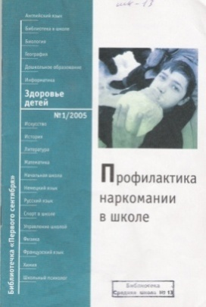
Профилактика ВИЧ/ СПИДа в школе/ под. общ. ред. Н.В. Семина. – М.: Чистые пруды, 2006. – 32 с. – (Библиотечка «Первого сентября», серия «Здоровье детей». Вып.3 (9)).
В начале 80-х годов в США, а спустя два – три года в Западной Европе и в ряде других стран стала распространяться ранее неизвестная болезнь. Исследования показали, что это заболевание характеризуется медленно прогрессирующим дефицитом иммунной системы человека, который приводит к гибели больного от вторичных поражений, связанных с нарушением иммунной системы. Болезнь получила название синдром приобретённого иммунодефицита (СПИД). СПИД – это финальная стадия инфекционного заболевания. Источником возбудителя инфекции является человек в любой стадии инфекционного процесса. В России количество инфицированных неуклонно растёт. Это связано, главным образом, с распространение наркомании. Половина случаев заражения ВИЧ – инфекцией приходится на возрастную группу от 15 до 24 лет.
Вакцины, предохраняющей от заражения ВИЧ – инфекцией, нет. Радикального способа лечения СПИДа тоже нет. Это заболевание неизлечимо и неизбежно ведёт к смерти.
Остаётся только соблюдать меры профилактики. В теоретическом разделе данного методического пособия преподаватели школ, а также родителям, заинтересованные в сохранении здоровья подростков узнают как вести первичную профилактическую работу по проблеме СПИДа среди школьников. Пользователи получат подробную информацию о ВИЧ – инфекции, о том такое СПИД. Также в чём состоит сложность лечения данной инфекции, как эпидемии ВИЧ – инфекции влияет на общество, на законодательство.
Во второй части пособия представлены игры и упражнения по заданной теме, тесты.
Уберечься от СПИДа может тот, кто соблюдает элементарные правила личной гигиены, основные положения здорового образа жизни, не употребляет наркотики, придерживается моральных норм. Здоровый образ жизни и разум человека – лучшее средство для профилактики против заражения ВИЧ – инфекцией.

Профилактика наркомании в школе/А. Егоров, И. Ким, В. Родионов, А. Сергеев и др. – М.: ООО «Чистые пруды», 2005. – 32 с.: ил. (Библиотечка «Первого сентября», серия «Здоровье детей»).
Только легкомысленные люди следуют принципу «В жизни надо попробовать всё». Социологические исследования показали: среди наркоманов – тинейджеров 61% попробовали наркотики в тот день, когда они впервые были предложены; 7% сначала отказались, но… согласились в ближайшие десять дней, более 80% буквально через неделю повторили приём. Можно сколько угодно говорить о стадных инстинктах , о желании выделиться или, наоборот, не выделиться. Рассуждения эти не дают ответа на главный вопрос: как убедить подростка не начинать? Именно профилактика наркомании стала темой работы авторского коллектива данной брошюры. В сборнике педагоги найдут необходимые сведения, темы и сценарии для проведения уроков и внеклассных мероприятий по профилактике вредных привычек.
В. Радионов в статье «Как сделать работу успешной» (С.13) говорит о том, что, несмотря на существующие затруднения по профилактике вредных привычек, работа может осуществляться достаточно успешно. Для этого автор предлагает таблицу программ состоящих из 4-х групп:
1 – «Жизненные навыки. Уроки психологии во 2-ом классе «;
2 – «Здоровье. Я и другие»;
3 – «Социально обусловленные заболевания»;
4 – «Смотри по жизни вперёд. Формирование здорового жизненного стиля».
Эти программы направлены на формирование позитивных установок и эффективных поведенческих навыков, они ориентированы на все категории детей и решают задачи, совпадающие с задачами развития в конкретных возрастах.
Опыт профилактической деятельности авторов показывает, что значительный ресурс могут составит специалисты широкого профиля, работающие с молодёжью, работники образования, социальной сферы.
В семье химически зависимых людей возникают особого типа внутрисемейные отношения, которые описываются понятием «созависимость». А.Егоров в статье «Созависимость» (С. 23) описывает значение этого слова – это защитная компенсаторная реакция на внутриличностный конфликт. Созависимость описывается как комплекс особых черт характера, мешающих нормальной и счастливой жизни. Созависимость создаёт особый климат в семье. Это не только причина страданий матери, но и фактор, мешающий выздоровлению наркомана, Употребление подростком наркотиков приводит к развитию у родителей синдрома родительской реакции на наркоманию. Недоверие и недоброжелательность близких людей нередко провоцируют наркомана на дальнейшее употребление наркотиков. В супружеской паре возникает острый кризис внутри семьи. Структура семьи стремительно меняется, мать и наркотизирующий ребёнок создают коалицию с жёсткими внешними границами. Брак родителей в этом случае практически разрушается.

Вечный вопрос: «Что делать?». На фоне стремительного роста наркомании общество сталкивается с глобальной проблемой вырождения подрастающего поколения. Учитывая низкую эффективность лечения наркомании, остаётся только одна возможность предотвратить эти катастрофические последствия. Эта возможность заключается в своевременной профилактике зависимости.
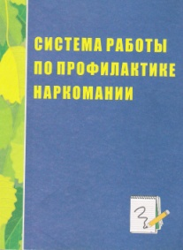
Система работы по профилактике наркомании/ авт.-сост. О.В. Галичкина. – Волгоград: Учитель, 2006. – 199 с.
Наркомания, наркотики, дети. За каждым из этих слов бесконечные вереницы судеб, мучительная боль, искалеченные жизни. Детская наркомания – это прежде всего трагедия семьи, трагедия ребёнка. Но, как ни странно, пока эта проблема иллюзорна, призрачна, она не воспринимается всерьёз и родители, в большинстве своём заняты совсем другим, на первый взгляд, безусловно, более важным и необходимым: стремление выжить., Большую часть ответственности за спасение детских душ от «белой смерти» берёт на себя школа, которая ещё со времён Аристотеля призвана обучать и воспитывать, а значит, и предостерегать ребёнка от тех возможных проблем, с которыми ему предстоит столкнуться во взрослой самостоятельной жизни. Иными словами, на хрупкие плечи учителя государство возлагает ещё одну, на первый взгляд непосильную ношу – профилактику наркомании. Более того, в соответствии с приказом Минобразования России от 5 февраля 2005 года №330, «При осуществлении инспектирования образовательных учреждений и проведении аттестации руководителей и других работников образовательных учреждений в качестве одного из критериев результатов их деятельности принято рассматривать показатель состояния антинаркотической работы обучающихся, воспитанников».
Таким образом, учитывая актуальность выделенной проблемы, возникает необходимость реализации целостной профилактической системы, целью которой является создание условий для формирования у учащихся устойчивых установок на неприятие наркотических веществ.
Предлагаемый материал раскрывает структуру, содержание, принципы и методы работы школы по профилактике вредных привычек. Также методы работы с родителями по профилактике наркомании среди их детей.

Заключение

«Забота о здоровье – это важнейший труд педагога и родителя. От жизнедеятельности, бодрости детей зависит их духовная жизнь, мировоззрение, умственное развитие, прочность знаний, вера в свои силы…». Эти слова принадлежат замечательному русскому педагогу В.А. Сухомлинскому. Василий Александрович в своей педагогической практике всегда очень внимательно относился к здоровью своих воспитанников, понимая, что именно здоровье выступает мерой качества жизни.
Современное состояние общества, высочайшие темпы его развития предъявляют всё новые, более высокие требование к человеку и его здоровью. Актуальность темы здорового образа жизни подтверждают статистические показатели:
- Физиологически зрелыми рождаются не более 14% детей.
- 25 – 35 % детей, пришедших в 1-й класс школы, имеют физические недостатки или хронические заболевания.
- Только 8 – 10 % выпускников школ можно считать действительно здоровыми.
Главная задача – научить ребёнка быть здоровым. Весь коллектив школы находиться в поиске новых подходов к обучению, руководствуясь принципами «Не навредить. Ростовский валеолог Г.И. Палеев писал, что центром воспитания является ребёнок, но главная фигура в нём – родитель, который транслирует ребёнку наиболее успешно то, в чём он убеждён. Перед родителями часто встаёт вопрос, как рассказать ребёнку о сложных явлениях нашей жизни, не раня ещё неокрепшую психику. Как донести до ребёнка мысль, что быть здоровым – его обязанность перед самим собой, близкими, обществом. Человек, не приученный или не умеющий заботиться о своём здоровье, психологически ущербен и не адаптирован к современной жизни. Школьникам, испытывающим проблемы со здоровьем, труднее учиться. И в первую очередь родители должны помочь им справится с этими трудностями. Но передавать ребёнку знания о здоровье как ценностной категории возможно только тогда, когда сам обладаешь им. Задача библиотеки – помочь родителям в поиске информации по сохранению здоровья детей, повысить уровень знаний родителей как сохранить их здоровье.
Сотрудники библиотеки делают всё возможное для сохранения и укрепления здоровья своих пользователей. Если нельзя возрастить ребёнка, чтобы он совсем не болел, то во всяком случае поддерживать у него высокий уровень здоровья вполне возможно, с помощью нужных книг.

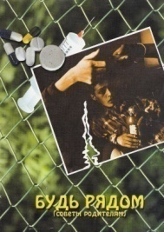

Список литературы, включенный в обзор

Анисимова, Е.В. Радуга здоровья: Советы на каждый день/ Е.В. Анисимова. – СПб.: ИД «ВЕСЬ», 2014. – 128 с.

Бабенкова, Е.А. Как помочь детям стать здоровыми/ Е.А.Бабенкова. – М.: Просвещение, 2020. – 206 с.

Баймухаметов, С. Сны золотые: Исповеди наркоманов/ Сафар Баймухаметов. - М.: Икар, 2004. - 225 с.

Бахман, Джуди Ли. Аллергия у детей/ Д. Бахман; пер. с англ. –М.: РОСМЭН, 2015.- 160 с.- (Советы родителям).

Беляк, И.К. Еда на пять с плюсом / И. Беляк// Здоровье школьника.- 2007.- № 2.-С. 10-16.

Брось сигарету!/ Тихонова Е.// Здоровье детей. – Первое сентября. – 2004. - №16 (171), 16 - 31 августа. – С.8.

Брэгг – система питания/ под ред. С. Перова.- М.: ООО Изд-во Яуза, 2001.- 256 с.

Винтовкина, И.С. «Девочке – подростку»/ И. Винтовкина.- М.: Медицина, 1982.- 48с.: ил.- (Научно-популярная медицинская литература).

Возвращение детства. – М.: Крон - Пресс, 2000. – 400 с

Востоков В. «Секреты целителей востока»/ В. Востоков.- Т.: Узбекистан, 1993.-
304 с.

Вульф, Л. Жив и здоров: полное руководство по оказанию первой помощи детям и подросткам/ Л. Вульф; пер. с англ. и науч. ред. В. Студеникина.- М.: Русская книга, 2012. - 328 с.: ил.

Гарифуллин, Р. Скрытая профилактика наркомании: практическое руководство для педагогов и родителей/ Р. Гарифуллин. – М.: ТЦ Сфера, 2002. - 64 с.

Готтлиб, Сюзан Е. Проблемы детского сна/ Е. Готтлиб, Сюзан; пер. с англ.- М.: РОСМЭН, 2004.- 157 с. – (Советы родителям).

Глас, Дж. «Жить до 180 лет»/ Дж. Глас. - М.: ЭКСМО, 2001. - 185 c.

Домашний лечебник/ сост. А. Ходьков.- Мн.: Парадокс, 2004. - 352 с. - (Совет без визита).

Ещё раз о курении/ А. Маркова// Здоровье детей. – Первое сентября. – 2008. - №18 (186), 16-30 сентября – С. 12 - 13.

Захаревич, Е.В. Радуга здоровья: Советы на каждый день/ Е.В. Захаревич. – СПб.; ИД «ВЕСЬ», 2004. – 128 с.

Захаров, А. Бриллиантовая явь: книга для наркоманов и их родителей/ А. Захаров. – М.: Глагол, 2000. – 425 с.

Захаров, Ю. А. Будь здоров, малыш!/ Ю. Захаров.- М.: Школьная Пресса, 2004. –
354 с.

Захаров, Ю А. Лечение алкоголизма/ Ю.А. Захаров. – М.: Школьная Пресса, 2002. – 317 с.

Здоровье детей: полная энциклопедия/ сост. И.С. Мигалкина .- СПб.: ИД «ВЕСЬ», 2001. – 336 с.: ил.

Иваницкая, Е. Алкоголь, курение, наркотики: как выстроить систему эффективной профилактики/ Е. Г. Иваницкая, Т. Д. Щербакова. – М.: Чистые пруды, 2008. – 32 с. – (Библиотечка «Первого сентября». - (Воспитание. Образование. Педагогика. Вып.15).

Кельин, Л. Как самостоятельно избавиться от курения/ Л. Кельин, Ю. Мучник. - М.: Прусс, СПб.: Издательский дом «Нева», 2013. - 128 с.

Княжев, В.А. Правильное питание/ В. Княжев.- М.: ГЭОТАР МЕДИЦИНА, 2002. - 208 с.

Когда сигарета не нужна/ М. Матвеева// Здоровье детей. – Первое сентября. - 2004. - №13 ( 167), 12-18 июля. – С. 42 - 43.

Кулинич, Г.Г. Вредные привычки: профилактика зависимостей/ Г.Г. Кулинич. – М.: ВАКО, 2008. – 272 с. – (Педагогика. Психология. Управление).

Курбатов, А. Воспитание духовно – нравственного здоровья/ А. Курбатов, Л. Курбатова, Н. Парницына – Курбатова. - М.: Чистые пруды, 2008. – 32 с.- (Библиотечка «Первого сентября», серия «Здоровье детей», Вып.21).

Курильщик – сам себе могильщик/ В. Иванов// Воспитание школьников. – 2001. –
№ 4. – С. 54 – 59.

Лапшичев, В.В. Самый надёжный и правильный метод избавления от любой вредной привычки: методика Г. Шичко/ В.В. Лапшичев. – М.: АСТ: АСТ- МОСКВА; СПб.: Прайм – ЕВРОЗНАК, 2018. – 214 с.

Лебедев, Б.А. Алкоголь и семья/ Б.А. Лебедев, В.В. Дунаевский. – 2-е изд. , перераб. и доп.. – СПб.: Медицина, 2008. - 230 с.

Лоу, К. Всё о витаминах/ пер. с англ. Е. Незлобиной. - М.: КРОН-ПРЕСС, 2003. – 352 с. - (Будьте здоровы).

Ляховская, Л. Энциклопедия православной обрядовой кухни/ Л. Ляховская; худож. А. Сергеева. - М.: Издательский дом МСП, 1995.- 644 с.

Майтова, В.М. Исповедь матери бывшего наркомана: Как защитить детей от наркотиков/ В.М. Майтова, О.В. Майтова. – М.: Крон - Пресс, 2000. - 425 с.

Макеева, А.Г. Долго ли до беды?: педагогическая профилактика детского наркотизма/ А.Г. Макеева, И.А. Лысенко. – М.: Линка. – Пресс, 2001. – 159 с.

Марков, В.В. Основы здорового образа жизни и профилактика болезней/ В. Марков, З. Бадиров; худож. А. Саблин.- М.: Издательский центр «Академия», 2004.- 320с.: ил.

Надеждина, Р. Самый лёгкий способ избавиться от вредных привычек: курение, алкоголизм/ Р. Надеждина. – Минск: Харвест, 2008. – 234 с.

Наркомания: Причины, последствия, меры защиты/ под общ. ред. А.Н. Горанского. – Тюмень: Изд-во Ю. Мандрики, 2000. – 384 с.

Настольный лечебник для родителей/ сост. И. Менджерицкий.- Ростов-на-Дону: Издательство «Феникс», 1995. - 510 с.

Питание школьников/ сост. Г.Ф. Балашова., Н.С. Криволап., Хаткевич О.А.- Мн. «Издательство ООО Красико – Принт». - 2003. - 128 с.

Плотникова, З.Е. Всё о яблоке / З. Плотникова. - М.:Экономика, 2006. - 336с.
Рокицкий М.Р. Врач. Ребёнок. Родители/ М. Рокицкий.-М.: ГЭОТАР МЕДИЦИНА, 2016. - 61 с.

Профилактика наркомании в школе/А. Егоров, И. Ким, В. Родионов, А. Сергеев и др. – М.: ООО «Чистые пруды», 2005. – 32 с.: ил.- (Библиотечка «Первого сентября», серия «Здоровье детей»
Профилактика ВИЧ/ СПИДа в школе/ под. общ. ред. Н.В. Семина. – М.: Чистые пруды, 2006. – 32 с. – (Библиотечка «Первого сентября», серия «Здоровье детей».

Сизанов, А.Н. Модульный курс профилактики курения. Школа без табака /А.Н. Сизанов, В.А.Хриптович. – М.: «ВАКО», 2004. – 272 с. – (Педагогика. Психология, Управление).

Синяков, А.Ф. «Правильное питание – залог здоровья»/ А. Синяков.- М.: АСТ – Пресс, 2021. – 432 с.

Система работы по профилактике наркомании/ авт.-сост. О.В. Галичкина. – Волгоград: Учитель, 2006. – №6. - 199 с.

Сонькин, В. Рациональное питание.- М.: М.: Чистые пруды, 2008.- 32 с. – (Библиотека «Первого сентября», серия «Здоровье детей», Вып. 24).

Спасибо, не курю!/ сост. И, Занков, А. Никитин. – М.: «Молодая гвардия», 1999. – 173 с.

Уроки для родителей: как помочь ребёнку не употреблять табак и алкоголь/ сост. Т.Б. Гречаная, Л.Ю. Иванова, Л.С. Колесова; под. ред.О.Л. Романовой; худ. А.Р.Алешин.- М.: «Проект ХОУП», 2000. – 32 с.

Целебные овощи и фрукты/ сост. А. Аверьянов. - М.: Изд-во ЭКСМО - Пресс,
2011.- 272 с.

